
Батыс Қазақстан облысы әкімдігінің 2015 жылғы 21 шілдедегі № 187 "Сәулет және қала құрылысы саласындағы мемлекеттік көрсетілетін қызметтер регламенттерін бекіту туралы" қаулысына өзгерістер енгізу туралы
Күшін жойған
Батыс Қазақстан облысы әкімдігінің 2016 жылғы 15 наурыздағы № 75 қаулысы. Батыс Қазақстан облысының Әділет департаментінде 2016 жылғы 22 сәуірде № 4344 болып тіркелді. Күші жойылды - Батыс Қазақстан облысы әкімдігінің 2020 жылғы 30 шілдедегі № 179 қаулысымен
Ескерту. Күші жойылды - Батыс Қазақстан облысы әкімдігінің 30.07.2020 № 179 қаулысымен (алғашқы ресми жарияланған күнінен кейін күнтізбелік он күн өткен соң қолданысқа енгізіледі).
РҚАО-ның ескертпесі.
Құжаттың мәтінінде түпнұсқаның пунктуациясы мен орфографиясы сақталған.
"Қазақстан Республикасындағы жергiлiктi мемлекеттiк басқару және өзiн-өзi басқару туралы" 2001 жылғы 23 қаңтардағы, "Мемлекеттік көрсетілетін қызметтер туралы" 2013 жылғы 15 сәуірдегі Қазақстан Республикасының Заңдарын басшылыққа ала отырып, Батыс Қазақстан облысының әкімдігі ҚАУЛЫ ЕТЕДІ:
1. 2015 жылғы 21 шілдедегі №187 "Сәулет және қала құрылысы саласындағы мемлекеттік көрсетілетін қызметтер регламенттерін бекіту туралы" Батыс Қазақстан облысы әкімдігі қаулысына (Нормативтік құқықтық актілерді мемлекеттік тіркеу тізілімінде №4019 тіркелген, "Әділет" ақпараттық-құқықтық жүйесінде 2015 жылғы 18 қыркүйекте жарияланған) мынадай өзгерістер енгізілсін:
аталған қаулымен бекітілген "Батыс Қазақстан облысының аумағында жылжымайтын мүлік объектілерінің мекенжайын айқындау бойынша анықтама беру", "Сәулет–жоспарлау тапсырмасын беру", "Тіреу және қоршау конструкцияларын, инженерлік жүйелер мен жабдықтарды өзгертуге байланысты емес қолданыстағы ғимараттардың үй-жайларын (жекелеген бөліктерін) реконструкциялауға (қайта жоспарлауға, қайта жабдықтауға) шешім беру", "Елді мекен шегінде объект салу үшін жер учаскесін беру" мемлекеттік көрсетілетін қызмет регламенттері осы қаулының 1, 2, 3, 4 қосымшаларына сәйкес жаңа редакцияда жазылсын.
2. "Батыс Қазақстан облысының құрылыс басқармасы" мемлекеттік мекемесі (А.С.Өксікбаев) осы қаулының әділет органдарында мемлекеттік тіркелуін, "Әділет" ақпараттық-құқықтық жүйесінде және бұқаралық ақпарат құралдарында оның ресми жариялануын қамтамасыз етсін.
3. Осы қаулының орындалуын бақылау Батыс Қазақстан облысы әкімінің орынбасары Н.Т.Төреғалиевқа жүктелсін.
4. Осы қаулы алғашқы ресми жарияланған күнінен кейін күнтізбелік он күн өткен соң қолданысқа енгізіледі.
Облыс әкімі | Н.Ноғаев
Батыс Қазақстан облысы әкімдігінің
2016 жылғы 15 наурыздағы №75
қаулысына
1-қосымша
2015 жылғы 21 шілдедегі №187
Батыс Қазақстан облысы әкімдігінің
қаулысымен бекітілген
"Батыс Қазақстан облысының аумағында жылжымайтын мүлік
объектілерінің мекенжайын айқындау жөнінде анықтама беру"
мемлекеттік көрсетілетін қызмет регламенті
1. Жалпы ережелер
1. "Батыс Қазақстан облысының аумағында жылжымайтын мүлік объектілерінің мекенжайын айқындау жөнінде анықтама беру" мемлекеттік көрсетілетін қызметі (бұдан әрі–мемлекеттік көрсетілетін қызмет).
Мемлекеттік көрсетілетін қызмет аудандардың, облыстық маңызы бар қаланың жергiлiктi атқарушы органдарының сәулет, қала құрылысы және құрылыс саласындағы функцияларды жүзеге асыратын тиісті құрылымдық бөлімшелерімен (бұдан әрі–көрсетілетін қызметті беруші) Қазақстан Республикасы Ұлттық экономика министрінің міндетін атқарушының 2015 жылғы 27 наурыздағы №257 "Қазақстан Республикасының аумағында жылжымайтын мүлік объектілерінің мекенжайын айқындау жөнінде анықтама беру", "Сәулет–жоспарлау тапсырмасын беру" және "Тіреу және қоршау конструкцияларын, инженерлік жүйелер мен жабдықтарды өзгертуге байланысты емес қолданыстағы ғимараттардың үй-жайларын (жекелеген бөліктерін) реконструкциялауға (қайта жоспарлауға, қайта жабдықтауға) шешім беру" мемлекеттік көрсетілетін қызметтер стандарттарын бекіту туралы" (Қазақстан Республикасының Әділет министрлігінде 2015 жылы 12 мамырда № 11018 тіркелді) бұйрығымен бекітілген "Қазақстан Республикасының аумағында жылжымайтын мүлік объектілерінің мекенжайын айқындау жөнінде анықтама беру" мемлекеттік көрсетілетін қызмет стандарты негізінде (бұдан әрі–стандарт) көрсетіледі.
Құжаттарды қабылдау және мемлекеттік қызметті көрсету нәтижелерін беру:
1) "Азаматтарға арналған үкімет" мемлекеттік корпорациясы" коммерциялық емес акционерлік қоғамының Батыс Қазақстан облысы бойынша филиалы–"Халыққа қызмет көрсету орталығы" департаменті (бұдан әрі – Мемлекеттік корпорация);
2) жылжымайтын мүлік объектілерінің мекенжайын нақтылау бойынша анықтама алу үшін ("Мекенжай тіркелімі" ақпараттық жүйесінде ақпарат болмаған жағдайда көрсетілетін қызметті алушы Мемлекеттік корпорацияға өтініш білдіреді) www.egov.kz "электрондық үкімет" веб–порталы (бұдан әрі–портал) арқылы жүзеге асырылады.
2. Мемлекеттік қызметті көрсету нысаны: электрондық (ішінара автоматтандырылған) және (немесе) қағаз түрінде.
3. Мемлекеттік көрсетілетін қызмет нәтижесі–стандарттың 1-қосымшасына сәйкес нысан бойынша мекенжайдың тіркеу кодын көрсете отырып, жылжымайтын мүлік объектісінің мекенжайын нақтылау, беру, жою туралы анықтамалардың бірі (бұдан әрі–анықтама) болып табылады.
Көрсетілетін қызметті алушы мемлекеттік қызметті көрсету нәтижесін қағаз түрінде алуға өтініш білдірген кезде мемлекеттік қызметті көрсету нәтижесі электрондық түрде ресімделіп, басып шығарылады.
Мемлекеттік қызметті көрсету нәтижесін беру нысаны: электрондық түрде.
4. Мемлекеттік қызмет жеке және заңды тұлғаларға (бұдан әрі–көрсетілетін қызметті алушы) тегін көрсетіледі.
Көрсетілетін қызметті алушы стандарттың 9-тармағында көрсетілген құжаттардың толық топтамасын ұсынбаған жағдайда, Мемлекеттік корпорация құжаттарды қабылдаудан бас тартады. Мемлекеттік корпорацияның қызметкері құжаттарды қабылдаудан бас тартқан кезде көрсетілетін қызметті алушыға стандарттың 3-қосымшасына сәйкес қолхат береді.
2. Мемлекеттік қызмет көрсету процесінде көрсетілетін қызметті берушінің
құрылымдық бөлімшелерінің (қызметкерлерінің) іс-қимыл тәртібін сипаттау
5. Мемлекеттік қызметті көрсету бойынша рәсімді (іс–қимылды) бастауға негіздеме көрсетілетін қызметті алушы Мемлекеттік корпорацияға стандарттың 2-қосымшасына сәйкес қағаз жеткізгіштегі өтінішті немесе жылжымайтын мүлік объектісінің мекенжайын нақтылау үшін портал арқылы электрондық сұрау нысанындағы өтінішті беруі болып табылады.
6. Мемлекеттік қызмет көрсету процесінің құрамына кіретін әрбір рәсімнің (іс–қимылдың) мазмұны, оның орындалу ұзақтығы:
"Мекенжай тіркелімі" ақпараттық жүйесінде (бұдан әрі–МТАЖ) жылжымайтын мүлік объектісінің мекенжайын өзгерту туралы мұрағаттық мәліметтер жоқ болған кезде жылжымайтын мүлік объектісінің мекенжайын жылжымайтын мүлік объектісі мекенжайы өзгерістерінің тарихымен нақтылау кезінде:
1) Мемлекеттік корпорацияның қызметкері стандарттың 9-тармағына сәйкес, мемлекеттік қызметті көрсету үшін қажетті құжаттар топтамасы түскен
сәттен бастап, құжаттарды көрсетілетін қызметті берушінің кеңсесіне жолдайды;
2) көрсетілетін қызметті берушінің кеңсе қызметкері 15 (он бес) минут ішінде құжаттарды тіркеу журналына тіркейді және көрсетілетін қызметті берушінің басшысына жолдайды;
3) көрсетілетін қызметті берушінің басшысы 1 (бір) жұмыс күні ішінде құжаттар топтамасын қарайды және көрсетілетін қызметті берушінің жауапты орындаушысына жолдайды;
4) көрсетілетін қызметті берушінің жауапты орындаушысы 1 (бір) жұмыс күні ішінде ұсынылған құжаттар топтамасын тексереді және МТАЖ жылжымайтын мүлік объектісінің мекенжайын нақтылайды, сондай-ақ анықтаманы әзірлейді және оны қол қою үшін көрсетілетін қызметті берушінің басшысына жолдайды;
5) көрсетілетін қызметті берушінің басшысы 1 (бір) жұмыс күні ішінде әзірленген анықтаманы тексереді, қол қояды және көрсетілетін қызметті берушінің кеңсе қызметкеріне жолдайды;
6) көрсетілетін қызметті берушінің кеңсе қызметкері 15 (он бес) минут ішінде анықтаманы тіркеу журналына тіркейді және оны Мемлекеттік корпорацияға жолдайды;
жылжымайтын мүлік объектісінің орналасқан жеріне барып және мекенжайдың тіркеу кодын көрсете отырып, оны МТАЖ міндетті тіркей отырып, жылжымайтын мүлік объектісіне мекенжай беру немесе жою кезінде:
1) Мемлекеттік корпорацияның қызметкері стандартының 9-тармағына сәйкес, мемлекеттік қызметті көрсету үшін қажетті құжаттар топтамасы түскен сәттен бастап, құжаттарды көрсетілетін қызметті берушінің кеңсесіне жолдайды;
2) көрсетілетін қызметті берушінің кеңсе қызметкері 15 (он бес) минут ішінде құжаттарды тіркеу журналына тіркейді және көрсетілетін қызметті берушінің басшысына жолдайды;
3) көрсетілетін қызметті берушінің басшысы 1 (бір) жұмыс күні ішінде құжаттар топтамасын қарайды және көрсетілетін қызметті берушінің жауапты орындаушысына жолдайды;
4) көрсетілетін қызметті берушінің жауапты орындаушысы 4 (төрт) жұмыс күні ішінде ұсынылған құжаттар топтамасын тексереді және жылжымайтын мүлік объектісінің мекенжайын беру немесе жою кезінде оны МТАЖ міндетті түрде тіркей отырып, жылжымайтын мүлік объектісінің орналасқан жеріне баруды жүзеге асырады. Анықтаманы әзірлейді және оны қол қою үшін көрсетілетін қызметті берушінің басшысына жолдайды;
5) көрсетілетін қызметті берушінің басшысы 1 (бір) жұмыс күні ішінде әзірленген анықтаманы тексереді, қол қояды және көрсетілетін қызметті берушінің кеңсе қызметкеріне жолдайды;
6) көрсетілетін қызметті берушінің кеңсе қызметкері 15 (он бес) минут ішінде анықтаманы тіркеу журналына тіркейді және оны Мемлекеттік корпорацияға жолдайды.
7. Келесі рәсімді (іс-қимылды) орындауды бастау үшін негіздеме болатын мемлекеттік қызметті көрсету бойынша рәсімдердің (іс–қимылдың) нәтижесі:
1) құжаттар топтамасын тіркеуі және оларды көрсетілетін қызметті берушінің басшысына жолдауы;
2) көрсетілетін қызметті берушінің жауапты орындаушысын анықтауы;
3) анықтаманы дайындауы және көрсетілетін қызметті берушінің басшысына қол қоюға жіберуі;
4) анықтамаға қол қоюы және тіркеуге жолдауы;
5) анықтаманы тіркеуі және көрсетілетін қызметті алушыға беруі;
3. Мемлекеттік қызмет көрсету процесінде көрсетілетін қызметті берушінің құрылымдық
бөлімшелерінің (қызметкерлерінің) өзара іс-қимыл тәртібін сипаттау
8. Мемлекеттік қызмет көрсету процесіне қатысатын көрсетілетін қызметті берушінің құрылымдық бөлімшелерінің (қызметкерлерінің) тізбесі:
1) көрсетілетін қызметті берушінің кеңсе қызметкері;
2) көрсетілетін қызметті берушінің басшысы;
3) көрсетілетін қызметті берушінің жауапты орындаушысы.
4. Мемлекеттік корпорациямен және (немесе) өзге де көрсетілетін қызметті берушілермен
өзара іс–қимыл тәртібін, сондай-ақ мемлекеттік қызмет көрсету процесінде ақпараттық
жүйелерді пайдалану тәртібін сипаттау
9. Мемлекеттік корпорациямен және (немесе) өзге де көрсетілетін қызметті берушілерге жүгіну тәртібін, көрсетілетін қызметті алушының өтінішін өңдеу ұзақтығын сипаттау:
1) Мемлекеттік корпорацияның қызметкері 2 (екі) минут ішінде көрсетілетін қызметті алушы ұсынған өтініштің дұрыс толтырылуын және құжаттар топтамасының толықтығын тексереді;
2) 1–процесс–мемлекеттік көрсетілетін қызмет көрсету үшін Мемлекеттік корпорация қызметкерінің 1 (бір) минут ішінде Мемлекеттік корпорация ықпалдастырылған ақпараттық жүйесінің автоматтандырылған жұмыс орнына (бұдан әрі–Мемлекеттік корпорация ЫАЖ АЖО) логин мен парольді (авторизациялау процесі) енгізуі;
3) 2 – процесс – Мемлекеттік корпорация қызметкерінің 1 (бір) минут ішінде мемлекеттік көрсетілетін қызметті таңдауы, экранға мемлекеттік қызметті көрсету үшін сұраныс нысанын шығаруы және Мемлекеттік корпорацияның қызметкері көрсетілетін қызметті алушының, сондай-ақ сенімхат бойынша көрсетілетін қызметті алушы өкілінің мәліметтерін (нотариалды куәландырылған сенімхат болған жағдайда, басқа куәландырылған сенімхатының мәліметтері толтырылмайды) енгізуі;
4) 3–процесс–электрондық үкімет шлюзі (бұдан әрі–ЭҮШ) арқылы жеке тұлғалардың мемлекеттік деректер қорына немесе заңды тұлғалардың мемлекеттік деректер қорына (бұдан әрі–ЖТ МДҚ немесе ЗТ МДҚ) көрсетілетін қызметті алушының мәліметтері туралы, сонымен бірге Бірыңғай нотариалдық ақпараттық жүйеге (бұдан әрі–БНАЖ)–көрсетілетін қызметті алушы өкілінің сенімхат мәліметтері туралы сұранысты 2 (екі) минут ішінде жолдауы;
5) 1–шарт–ЖТ МДҚ немесе ЗТ МДҚ көрсетілетін қызметті алушының мәліметтерінің және БНАЖ сенімхат мәліметтерінің бар болуын 1 (бір) минут ішінде тексеруі;
6) 4–процесс–көрсетілетін қызметті алушының ЖТ МДҚ немесе ЗТ МДҚ мәліметтерінің және БНАЖ сенімхат мәліметтерінің болмауына байланысты, мәліметтерді алу мүмкіндігінің болмауы туралы хабарламаның 1 (бір) минут ішінде қалыптастырылуы;
7) 5–процесс–Мемлекеттік корпорация қызметкерінің электрондық цифрлық қолтаңбасымен (бұдан әрі–ЭЦҚ) куәландырылған (қол қойылған) электрондық құжаттарды (көрсетілетін қызметті алушының сұранысын) ЭҮШ арқылы электрондық үкіметінің аумақтық шлюзі автоматтандырылған жұмыс орнына (бұдан әрі–ЭҮАШ АЖО) 2 (екі) минут ішінде жолдауы.
10. Мемлекеттік қызмет көрсетудің нәтижесін Мемлекеттік корпорация арқылы алу процесінің сипаттамасы, оның ұзақтығы:
1) 6–процесс–2 (екі) минут ішінде ЭҮАШ АЖО электрондық құжатты тіркеу;
2) 2–шарт–көрсетілетін қызметті берушінің 1 (бір) минут ішінде көрсетілетін қызметті алушының жалғаған құжаттар топтамасының сәйкестігін тексеруі (өңдеуі);
3) 7–процесс–2 (екі) минут ішінде көрсетілетін қызметті алушының құжаттар топтамасында бұзушылықтың болуына байланысты сұратылып отырған мемлекеттік көрсетілетін қызметтен бас тарту жөнінде хабарлама қалыптастырылады немесе көрсетілетін қызметті алушының Мемлекеттік корпорацияның қызметкері арқылы тиісті құжаттарды алғандығы туралы қолхат алуы;
4) 8–процесс–көрсетілетін қызметті алушының Мемлекеттік корпорация қызметкері арқылы ЭҮАШ АЖО қалыптастырылған мемлекеттік көрсетілетін қызметтің нәтижесін (анықтама алу) алуы.
Мемлекеттік корпорация арқылы мемлекеттік қызметті көрсетуге тартылған ақпараттық жүйелердің өзара функционалдық іс-қимылдары "Батыс Қазақстан облысының аумағында жылжымайтын мүлік объектілерінің мекенжайын айқындау бойынша анықтама беру" мемлекеттік көрсетілетін қызмет регламентінің (бұдан әрі–регламент) 1-қосымшасына сәйкес диаграммада келтірілген.
11. Портал арқылы мемлекеттік қызмет көрсету кезінде көрсетілетін қызметті беруші мен көрсетілетін қызметті алушының жүгіну және рәсімдердің (іс–қимылдардың) реттілігі тәртібін сипаттау:
1) көрсетілетін қызметті алушы жеке сәйкестендіру нөмірі (бұдан әрі–ЖСН) және (немесе) бизнес сәйкестендіру нөмірі (бұдан әрі–БСН), сондай–ақ парольдің (порталда тіркелмеген көрсетілетін қызметті алушылар үшін іске асырылады) көмегімен порталда тіркелуді жүзеге асырады;
2) 1–процесс–көрсетілетін қызметті алу үшін көрсетілетін қызметті алушының порталға ЖСН және (немесе) БСН және парольді (авторландыру процесі) енгізуі;
3) 1–шарт–ЖСН және (немесе) БСН және пароль арқылы тіркелген көрсетілетін қызметті алушының мәліметтерінің дұрыстығын порталда тексеру;
4) 2–процесс–көрсетілетін қызметті алушының мәліметтерінде бұзушылықтардың болуына байланысты порталда авторландырудан бас тарту туралы хабарламаның қалыптастыруы;
5) 3–процесс–көрсетілетін қызметті алушының осы регламентте көрсетілген қызметті таңдауы, экранға қызмет көрсетуге арналған сұраныс нысаны шығады және көрсетілетін қызметті алушының нысанды оның құрылымы мен үлгілік талаптарын ескере отырып толтыруы (мәліметтерді енгізуі), сұраныс нысанына құжаттардың қажетті көшірмелерін электрондық түрде жалғау, сондай-ақ сұранысты куәландыру (қол қою) үшін көрсетілетін қызметті көрсетушінің ЭЦҚ тіркеу кәлігін таңдауы;
6) 2–шарт–порталда ЭЦҚ тіркеу куәлігінің қолданылу мерзімі және кері қайтарылған (күші жойылған) тіркеу куәліктерінің тізімінде жоқтығын, сондай-ақ бірдейлендіру мәліметтерінің (сұраныста көрсетілген ЖСН және (немесе) БСН және ЭЦҚ тіркеу куәлігінде көрсетілген ЖСН және (немесе) БСН арасындағы) сәйкестігін тексеру;
7) 4–процесс–көрсетілетін қызметті алушының ЭЦҚ түпнұсқалығының расталмауына байланысты сұратылып отырған қызметтен бас тарту жөнінде хабарлама қалыптастырылады;
8) 5–процесс–көрсетілетін қызметті берушінің сұранысты өңдеу үшін көрсетілетін қызметті алушының ЭЦҚ куәландырылған (қол қойылған) электрондық құжаттар топтамасын (көрсетілетін қызметті алушының сұранысын) ЭҮШ арқылы ЭҮАШ АЖО жолдауы;
9) 3–шарт–көрсетілетін қызметті берушінің қызмет көрсетуге негіз болатын көрсетілетін қызметті алушы жалғаған құжаттардың сәйкестігін тексеруі;
10) 6–процесс–көрсетілетін қызметті алушының құжаттарында кемшіліктердің болуына байланысты сұратылып отырған қызметтен бас тарту туралы хабарлама қалыптастырылады;
11) 7–процесс–көрсетілетін қызметті алушының порталда қалыптастырылған мемлекеттік көрсетілетін қызмет нәтижесін (электрондық құжат нысанындағы хабарлама) алуы. Мемлекеттік көрсетілетін қызмет нәтижесі көрсетілетін қызметті беруші басшысының ЭЦҚ куәландырылған электрондық құжат түрінде көрсетілетін қызметті алушының "жеке кабинетіне" жолданады.
Портал арқылы мемлекеттік қызметті көрсетуге тартылған ақпараттық жүйелердің функционалдық өзара іс-қимыл диаграммасы осы регламенттің 2-қосымшасында көрсетілген.
Мемлекеттік қызмет көрсету процесінде көрсетілетін қызметті берушінің құрылымдық бөлімшелерінің (қызметкерлерінің) рәсімдері (іс-қимылдары) мен өзара іс-қимылдары реттілігінің толық сипаттамасы, сондай-ақ өзге көрсетілетін қызметті берушілермен және (немесе) Мемлекеттік корпорациямен өзара іс–қимыл тәртібінің және мемлекеттік қызмет көрсету процесінде ақпараттық жүйелерді қолдану тәртібінің сипаттамасы осы регламенттің 3-қосымшасына сәйкес мемлекеттік қызмет көрсетудің бизнес-процесстерінің анықтамалығында көрсетілген.
12. Мемлекеттік қызмет көрсету мәселелері бойынша көрсетілетін қызметті берушінің және (немесе) олардың лауазымды адамдарының, Мемлекеттік корпорация және (немесе) олардың қызметкерлерінің шешімдеріне, әрекеттеріне (әрекетсіздігіне) шағымдану стандарттың 3-бөліміне сәйкес жүзеге асырылады.
13. Мемлекеттік көрсетілетін қызметті, оның ішінде халыққа Мемлекеттік корпорация арқылы көрсету ерекшеліктерін ескере отырып қойылатын өзге де талаптар стандарттың 4-бөліміне сәйкес жүзеге асырылады.
"Батыс Қазақстан облысының
аумағында жылжымайтын
мүлік объектілерінің мекенжайын
айқындау жөнінде анықтама беру"
мемлекеттік көрсетілетін
қызмет регламентіне
1-қосымша
Мемлекеттік корпорация арқылы мемлекеттік қызметті көрсетуге тартылған
ақпараттық жүйелердің өзара функционалдық іс–қимылдары диаграммасы

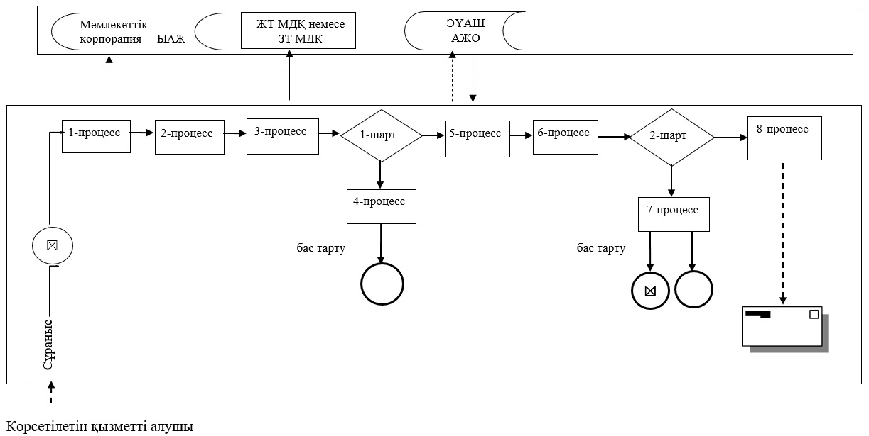

"Батыс Қазақстан облысының
аумағында жылжымайтын мүлік
объектілерінің мекенжайын
айқындау жөнінде анықтама беру"
мемлекеттік көрсетілетін
қызмет регламентіне
2-қосымша
Портал арқылы мемлекеттік қызметті көрсетуге тартылған ақпараттық
жүйелердің функционалдық өзара іс–қимыл диаграммасы

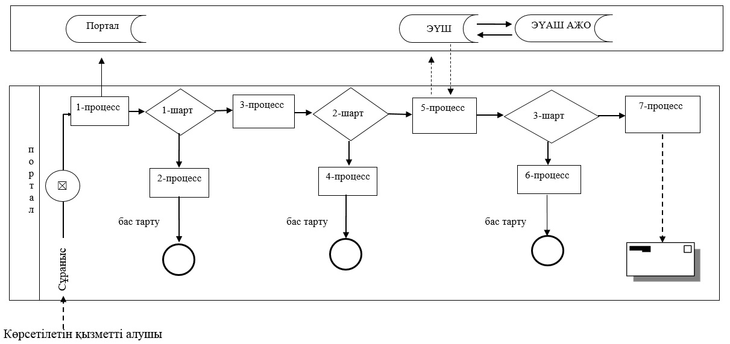
Шартты белгілер:
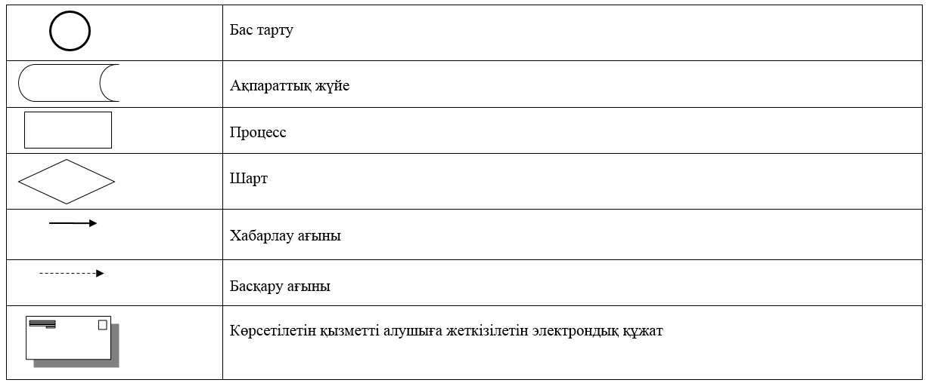

"Батыс Қазақстан облысының
аумағында жылжымайтын мүлік
объектілерінің мекенжайын
айқындау жөнінде анықтама беру"
мемлекеттік көрсетілетін
қызмет регламентіне
3-қосымша
"Батыс Қазақстан облысының аумағында жылжымайтын мүлік
объектілерінің мекенжайын айқындау жөнінде анықтама беру"
мемлекеттік қызмет көрсетудің бизнес-процесстерінің анықтамалығы

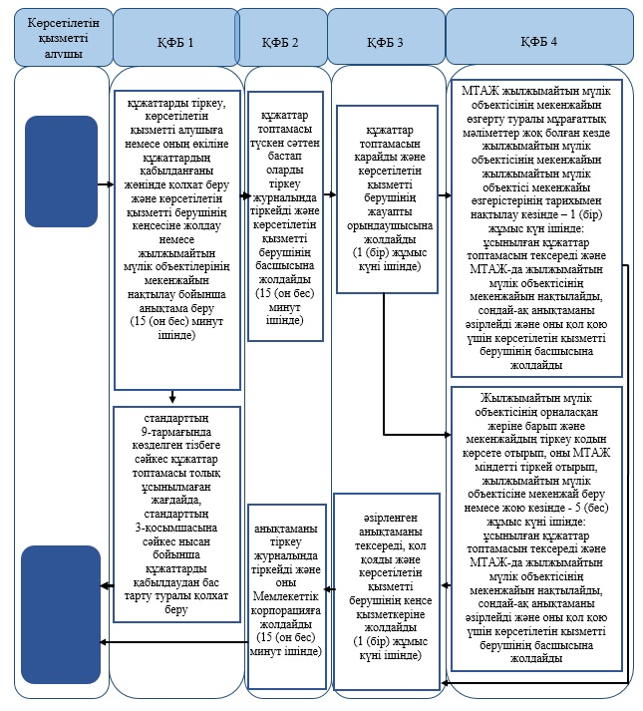

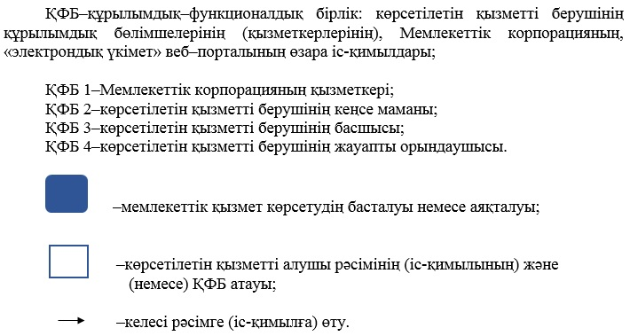

Батыс Қазақстан облысы әкімдігінің
2016 жылғы 15 наурыздағы №75 қаулысына
2-қосымша
2015 жылғы 21 шілдедегі №187
Батыс Қазақстан облысы әкімдігінің
қаулысымен бекітілген
"Сәулет–жоспарлау тапсырмасын беру"
мемлекеттік көрсетілетін қызмет регламенті
1. Жалпы ережелер
1. "Сәулет–жоспарлау тапсырмасын беру" мемлекеттік көрсетілетін қызметі (бұдан әрі–мемлекеттік көрсетілетін қызмет).
Мемлекеттік көрсетілетін қызмет мекенжайлары "Сәулет–жоспарлау тапсырмасын беру" мемлекеттік көрсетілетін қызмет регламентінің (бұдан әрі–регламент) 1-қосымшасында көрсетілген аудандардың, облыстық маңызы бар қаланың жергілікті атқарушы органдарымен (бұдан әрі–көрсетілетін қызметті беруші) Қазақстан Республикасы Ұлттық экономика министрінің міндетін атқарушының 2015 жылғы 27 наурыздағы № 257 "Қазақстан Республикасының аумағында жылжымайтын мүлік объектілерінің мекенжайын айқындау жөнінде анықтама беру", "Сәулет–жоспарлау тапсырмасын беру" және "Тіреу және қоршау конструкцияларын, инженерлік жүйелер мен жабдықтарды өзгертуге байланысты емес қолданыстағы ғимараттардың үй-жайларын (жекелеген бөліктерін) реконструкциялауға (қайта жоспарлауға, қайта жабдықтауға) шешім беру" мемлекеттік көрсетілетін қызметтер стандарттарын бекіту туралы" (Қазақстан Республикасының Әділет министрлігінде 2015 жылы 12 мамырда № 11018 тіркелді) бұйрығымен бекітілген "Сәулет–жоспарлау тапсырмасын беру" мемлекеттік көрсетілетін қызмет стандарты негізінде (бұдан әрі–стандарт) сәйкес көрсетіледі.
Құжаттарды қабылдау және мемлекеттік қызмет көрсету нәтижелерін беру:
1) көрсетілетін қызметті берушінің кеңсесі;
2) "Азаматтарға арналған үкімет" мемлекеттік корпорациясы" коммерциялық емес акционерлік қоғамының Батыс Қазақстан облысы бойынша филиалы–"Халыққа қызмет көрсету орталығы" департаменті (бұдан әрі–Мемлекеттік корпорация);
3) www.egov.kz "электрондық үкімет" веб–порталы (бұдан әрі–портал) арқылы жүзеге асырылады.
2. Мемлекеттік қызметті көрсету нысаны: электрондық (ішінара автоматтандырылған) және (немесе) қағаз түрінде.
3. Мемлекеттік көрсетілетін қызмет нәтижесі–стандарттың 1-қосымшасына сәйкес сәулет–жоспарлау тапсырмасын (бұдан әрі–СЖТ) беру болып табылады.
Мемлекеттік қызметті көрсету нәтижесін беру нысаны: электрондық.
4. Мемлекеттік қызмет жеке және заңды тұлғаларға (бұдан әрі–көрсетілетін қызметті алушы) тегін көрсетіледі.
Көрсетілетін қызметті алушы стандарттың 9-тармағында көрсетілген құжаттардың толық топтамасын ұсынбаған жағдайда, Мемлекеттік корпорация құжаттарды қабылдаудан бас тартады. Мемлекеттік корпорацияның қызметкері құжаттарды қабылдаудан бас тартқан кезде көрсетілетін қызметті алушыға стандарттың 4-қосымшасына сәйкес қолхат береді.
2. Мемлекеттік қызмет көрсету процесінде көрсетілетін қызметті берушінің
құрылымдық бөлімшелерінің (қызметкерлерінің) іс–қимыл тәртібін сипаттау
5. Мемлекеттік қызметті көрсету бойынша рәсімді (іс–қимылды) бастауға негіздеме көрсетілетін қызметті алушының немесе нотариалды расталған сенімхат бойынша уәкілетті өкілінің (бұдан әрі–көрсетілетін қызметті алушы) көрсетілетін қызметті берушілерге стандарттың 2-қосымшасына сәйкес қағаз жеткізгіштегі өтінішті немесе портал арқылы электрондық сұрау нысанындағы өтінішті беруі болып табылады.
6. Мемлекеттік қызмет көрсету процесінің құрамына кіретін әрбір рәсімнің (іс–қимылдың) мазмұны, оның орындалу ұзақтығы:
техникалық және (немесе) технологиялық жағынан күрделі емес жобалар бойынша, мерзімі 2 (екі) жұмыс күнінен аспайтын дәлелді бас тарту жағдайларын қоспағанда СЖТ алу кезінде:
1) көрсетілетін қызметті берушінің кеңсе қызметкері стандарттың 9-тармағына сәйкес мемлекеттік қызметті көрсету үшін қажетті құжаттар топтамасы (бұдан әрі–құжаттар топтамасы) түскен сәттен бастап 15 (он бес) минут ішінде оларды тіркеу журналына тіркейді және көрсетілетін қызметті берушінің басшысына жолдайды;
2) көрсетілетін қызметті берушінің басшысы 1 (бір) жұмыс күні ішінде құжаттар топтамасын қарайды және көрсетілетін қызметті берушінің жауапты орындаушысына жолдайды;
3) көрсетілетін қызметті берушінің жауапты орындаушысы 12 (он екі) жұмыс күні ішінде ұсынылған құжаттар топтамасын тексереді, СЖТ әзірлейді және оны қол қою үшін көрсетілетін қызметті берушінің басшысына жолдайды;
4) көрсетілетін қызметті берушінің басшысы 1 (бір) жұмыс күні ішінде әзірленген СЖТ тексереді, қол қояды және көрсетілетін қызметті берушінің кеңсе қызметкеріне жолдайды;
5) көрсетілетін қызметті берушінің кеңсе қызметкері 15 (он бес) минут ішінде СЖТ тіркеу журналына тіркейді және көрсетілетін қызметті алушыға береді;
техникалық және (немесе) технологиялық жағынан күрделі жобалар бойынша, мерзімі 2 (екі) жұмыс күнінен аспайтын дәлелді бас тарту жағдайларын қоспағанда СЖТ алу кезінде:
1) көрсетілетін қызметті берушінің кеңсе қызметкері құжаттар топтамасы түскен сәттен бастап 15 (он бес) минут ішінде оларды тіркеу журналына тіркейді және көрсетілетін қызметті берушінің басшысына жолдайды;
2) көрсетілетін қызметті берушінің басшысы 1 (бір) жұмыс күні ішінде құжаттар топтамасын қарайды және көрсетілетін қызметті берушінің жауапты орындаушысына жолдайды;
3) көрсетілетін қызметті берушінің жауапты орындаушысы 15 (он бес) жұмыс күні ішінде ұсынылған құжаттар топтамасын тексереді, СЖТ әзірлейді және оны қол қою үшін көрсетілетін қызметті берушінің басшысына жолдайды;
4) көрсетілетін қызметті берушінің басшысы 1 (бір) жұмыс күні ішінде әзірленген СЖТ тексереді, қол қояды және көрсетілетін қызметті берушінің кеңсе қызметкеріне жолдайды;
5) көрсетілетін қызметті берушінің кеңсе қызметкері 15 (он бес) минут ішінде СЖТ тіркеу журналына тіркейді және көрсетілетін қызметті алушыға береді.
7. Келесі рәсімді (іс-қимылды) орындауды бастау үшін негіздеме болатын мемлекеттік қызметті көрсету бойынша рәсімдердің (іс–қимылдың) нәтижесі:
техникалық және (немесе) технологиялық жағынан күрделі және күрделі емес жобалар бойынша СЖТ алу кезінде:
1) құжаттар топтамасын тіркеу және оларды көрсетілетін қызметті берушінің басшысына жолдау;
2) көрсетілетін қызметті берушінің жауапты орындаушысын анықтау;
3) СЖТ дайындау және көрсетілетін қызметті берушінің басшысына қол қоюға жіберу;
4) СЖТ қол қою және тіркеуге жолдау;
5) СЖТ тіркеу және көрсетілетін қызметті алушыға беру;
3. Мемлекеттік қызмет көрсету процесінде көрсетілетін қызметті берушінің құрылымдық
бөлімшелерінің (қызметкерлерінің) өзара іс-қимыл тәртібін сипаттау
8. Мемлекеттік қызмет көрсету процесіне қатысатын көрсетілетін қызметті берушінің құрылымдық бөлімшелерінің (қызметкерлерінің) тізбесі:
1) көрсетілетін қызметті берушінің кеңсе қызметкері;
2) көрсетілетін қызметті берушінің басшысы;
3) көрсетілетін қызметті берушінің жауапты орындаушысы.
4. Мемлекеттік корпорация және (немесе) өзге де көрсетілетін қызметті берушілермен
өзара іс-қимыл тәртібін, сондай-ақ мемлекеттік қызмет көрсету процесінде
ақпараттық жүйелерді пайдалану тәртібін сипаттау
9. Мемлекеттік корпорация және (немесе) өзге де көрсетілетін қызметті берушілерге жүгіну тәртібін, көрсетілетін қызметті алушының өтінішін өңдеу ұзақтығын сипаттау:
1) Мемлекеттік корпорацияның қызметкері 2 (екі) минут ішінде көрсетілетін қызметті алушы ұсынған өтініштің дұрыс толтырылуын және құжаттар топтамасының толықтығын тексереді;
2) 1–процесс–мемлекеттік көрсетілетін қызмет көрсету үшін Мемлекеттік корпорация қызметкерінің 1 (бір) минут ішінде Мемлекеттік корпорация ықпалдастырылған ақпараттық жүйесінің автоматтандырылған жұмыс орнына (бұдан әрі–Мемлекеттік корпорация ЫАЖ АЖО) логин мен парольді (авторизациялау процесі) енгізуі;
3) 2–процесс–Мемлекеттік корпорация қызметкерінің 1 (бір) минут ішінде мемлекеттік көрсетілетін қызметті таңдауы, экранға мемлекеттік қызметті көрсету үшін сұраныс нысанын шығаруы және Мемлекеттік корпорация қызметкері көрсетілетін қызметті алушының, сондай-ақ сенімхат бойынша көрсетілетін қызметті алушы өкілінің мәліметтерін (нотариалды куәландырылған сенімхат болған жағдайда, басқа куәландырылған сенімхатының мәліметтері толтырылмайды) енгізуі;
4) 3–процесс–электрондық үкімет шлюзі (бұдан әрі–ЭҮШ) арқылы жеке тұлғалардың мемлекеттік деректер қорына немесе заңды тұлғалардың мемлекеттік деректер қорына (бұдан әрі–ЖТ МДҚ немесе ЗТ МДҚ) көрсетілетін қызметті алушының мәліметтері туралы, сонымен бірге Бірыңғай нотариалдық ақпараттық жүйеге (бұдан әрі–БНАЖ)–көрсетілетін қызметті алушы өкілінің сенімхат мәліметтері туралы сұранысты 2 (екі) минут ішінде жолдауы;
5) 1-шарт–ЖТ МДҚ немесе ЗТ МДҚ көрсетілетін қызметті алушының мәліметтерінің және БНАЖ сенімхат мәліметтерінің бар болуын 1 (бір) минут ішінде тексеруі;
6) 4-процесс–көрсетілетін қызметті алушының ЖТ МДҚ немесе ЗТ МДҚ мәліметтерінің және БНАЖ сенімхат мәліметтерінің болмауына байланысты, мәліметтерді алу мүмкіндігінің болмауы туралы хабарламаның 1 (бір) минут ішінде қалыптастырылуы;
7) 5–процесс–Мемлекеттік корпорация қызметкерінің электрондық цифрлық қолтаңбасымен (бұдан әрі–ЭЦҚ) куәландырылған (қол қойылған) электрондық құжаттарды (көрсетілетін қызметті алушының сұранысын) ЭҮШ арқылы электрондық үкіметінің аумақтық шлюзі автоматтандырылған жұмыс орнына (бұдан әрі–ЭҮАШ АЖО) 2 (екі) минут ішінде жолдауы.
10. Мемлекеттік қызмет көрсетудің нәтижесін Мемлекеттік корпорация арқылы алу процесінің сипаттамасы, оның ұзақтығы:
1) 6–процесс–2 (екі) минут ішінде ЭҮАШ АЖО электрондық құжатты тіркеу;
2) 2–шарт–көрсетілетін қызметті берушінің 1 (бір) минут ішінде көрсетілетін қызметті алушының жалғаған құжаттар топтамасының сәйкестігін тексеруі (өңдеуі);
3) 7–процесс–көрсетілетін қызметті алушының 2 (екі) минут ішінде құжаттар топтамасында бұзушылықтың болуына байланысты сұратылып отырған мемлекеттік көрсетілетін қызметтен бас тарту жөнінде хабарламаны қалыптастыру немесе көрсетілетін қызметті алушының Мемлекеттік корпорация қызметкері арқылы тиісті құжаттарды алғандығы туралы қолхат алуы;
4) 8–процесс–көрсетілетін қызметті алушының Мемлекеттік корпорация қызметкері арқылы ЭҮАШ АЖО қалыптастырылған мемлекеттік көрсетілетін қызметтің нәтижесін алуы.
Мемлекеттік корпорация арқылы мемлекеттік көрсетілетін қызметті көрсетуге тартылған ақпараттық жүйелердің өзара функционалдық іс–қимылдары осы регламенттің 2–қосымшасына сәйкес диаграммада келтірілген.
11. Портал арқылы мемлекеттік қызмет көрсету кезінде көрсетілетін қызметті беруші мен көрсетілетін қызметті алушының жүгіну және рәсімдердің (іс–қимылдардың) реттілігі тәртібін сипаттау:
1) көрсетілетін қызметті алушы жеке сәйкестендіру нөмірі (бұдан әрі–ЖСН) және (немесе) бизнес сәйкестендіру нөмірі (бұдан әрі–БСН), сондай-ақ парольдің (порталда тіркелмеген көрсетілетін қызметті алушылар үшін іске асырылады) көмегімен порталда тіркелуді жүзеге асырады;
2) 1–процесс–көрсетілетін қызметті алу үшін көрсетілетін қызметті алушының порталға ЖСН және (немесе) БСН және парольді (авторландыру процесі) енгізуі;
3) 1–шарт–ЖСН және (немесе) БСН және пароль арқылы тіркелген көрсетілетін қызметті алушының мәліметтерінің дұрыстығын порталда тексеру;
4) 2–процесс–көрсетілетін қызметті алушының мәліметтерінде бұзушылықтардың болуына байланысты порталда авторландырудан бас тарту туралы хабарламаның қалыптастыруы;
5) 3–процесс–көрсетілетін қызметті алушының осы регламентте көрсетілген қызметті таңдауы, экранға қызмет көрсетуге арналған сұраныс нысаны шығады және көрсетілетін қызметті алушының нысанды оның құрылымы мен үлгілік талаптарын ескере отырып толтыруы (мәліметтерді енгізуі), сұраныс нысанына құжаттардың қажетті көшірмелерін электрондық түрде жалғау, сондай-ақ сұранысты куәландыру (қол қою) үшін көрсетілетін қызметті көрсетушінің ЭЦҚ тіркеу куәлігін таңдауы;
6) 2–шарт–порталда ЭЦҚ тіркеу куәлігінің қолданылу мерзімі және кері қайтарылған (күші жойылған) тіркеу куәліктерінің тізімінде жоқтығын, сондай-ақ бірдейлендіру мәліметтерінің (сұраныста көрсетілген ЖСН және (немесе)
БСН және ЭЦҚ тіркеу куәлігінде көрсетілген ЖСН және (немесе) БСН арасындағы) сәйкестігін тексеру;
7) 4–процесс–көрсетілетін қызметті алушының ЭЦҚ түпнұсқалығының расталмауына байланысты сұратылып отырған қызметтен бас тарту жөнінде хабарлама қалыптастырылады;
8) 5–процесс–көрсетілетін қызметті берушінің сұранысты өңдеу үшін көрсетілетін қызметті алушының ЭЦҚ куәландырылған (қол қойылған) электрондық құжаттар топтамасын (көрсетілетін қызметті алушының сұранысын) ЭҮШ арқылы ЭҮАШ АЖО жолдауы;
9) 3–шарт–көрсетілетін қызметті берушінің қызмет көрсетуге негіз болатын көрсетілетін қызметті алушы жалғаған құжаттардың сәйкестігін тексеруі;
10) 6–процесс–көрсетілетін қызметті алушының құжаттарында кемшіліктердің болуына байланысты сұратылып отырған қызметтен бас тарту туралы хабарлама қалыптастырылады;
11) 7–процесс–көрсетілетін қызметті алушының порталда қалыптастырылған мемлекеттік көрсетілетін қызмет нәтижесін (электрондық құжат нысанындағы хабарлама) алуы. Мемлекеттік көрсетілетін қызмет нәтижесі көрсетілетін қызметті беруші басшысының ЭЦҚ куәландырылған электрондық құжат түрінде көрсетілетін қызметті алушының "жеке кабинетіне" жолданады.
Портал арқылы мемлекеттік көрсетілетін қызметті көрсетуге тартылған ақпараттық жүйелердің функционалдық өзара іс–қимыл диаграммасы осы регламенттің 3–қосымшасында көрсетілген.
Мемлекеттік қызмет көрсету процесінде көрсетілетін қызметті берушінің құрылымдық бөлімшелерінің (қызметкерлерінің) рәсімдері (іс–қимылдары) мен өзара іс–қимылдары реттілігінің толық сипаттамасы, сондай-ақ өзге көрсетілетін қызметті берушілермен және (немесе) Мемлекеттік корпорациямен өзара іс–қимыл тәртібінің және мемлекеттік қызмет көрсету процесінде ақпараттық жүйелерді қолдану тәртібінің сипаттамасы осы регламенттің 4–қосымшасына сәйкес мемлекеттік қызмет көрсетудің бизнес-процесстерінің анықтамалығында көрсетілген.
12. Мемлекеттік қызмет көрсету мәселелері бойынша көрсетілетін қызметті берушінің және (немесе) олардың лауазымды адамдарының, Мемлекеттік корпорация және (немесе) олардың қызметкерлерінің шешімдеріне, әрекеттеріне (әрекетсіздігіне) шағымдану стандарттың 3-бөліміне сәйкес жүзеге асырылады.
13. Мемлекеттік көрсетілетін қызметті, оның ішінде халыққа Мемлекеттік корпорация арқылы көрсету ерекшеліктерін ескере отырып қойылатын өзге де талаптар стандарттың 4-бөліміне сәйкес жүзеге асырылады.
"Сәулет-жоспарлау
тапсырмасын беру"
мемлекеттік көрсетілетін
қызмет регламентіне
1-қосымша
Көрсетілетін қызметті берушілердің мекенжайлары

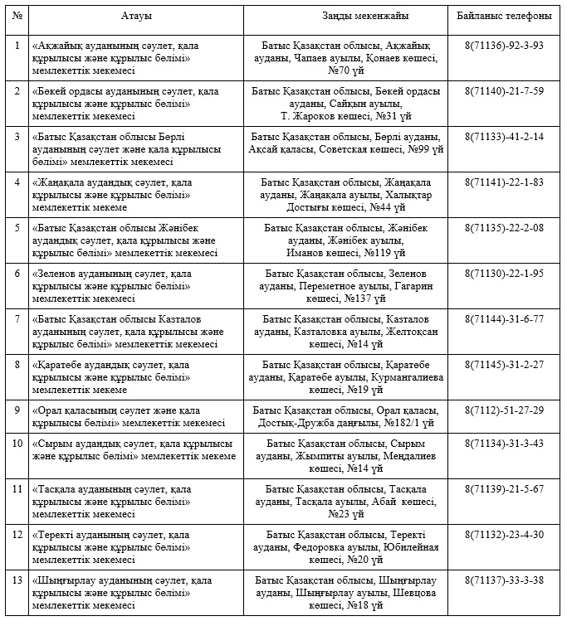

"Сәулет-жоспарлау
тапсырмасын беру"
мемлекеттік көрсетілетін
қызмет регламентіне
2-қосымша
Мемлекеттік корпорация арқылы мемлекеттік қызметті көрсетуге тартылған
ақпараттық жүйелердің өзара функционалдық іс–қимылдары диаграммасы

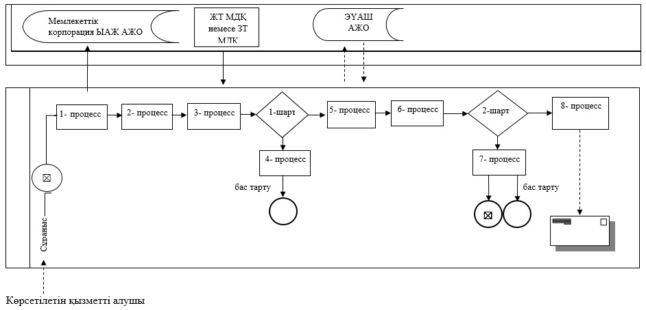

"Сәулет-жоспарлау
тапсырмасын беру"
мемлекеттік көрсетілетін
қызмет регламентіне
3-қосымша
Порталы арқылы мемлекеттік қызметті көрсетуге тартылған ақпараттық
жүйелердің функционалдық өзара іс–қимыл диаграммасы

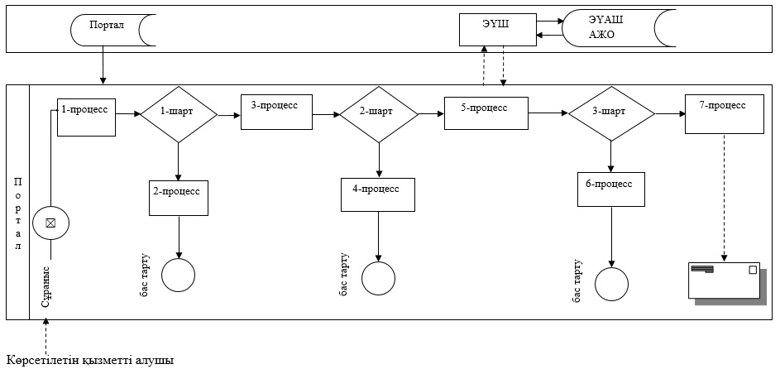
Шартты белгілер:
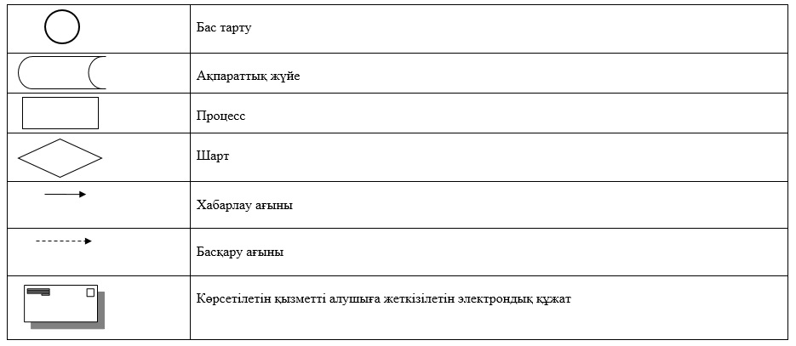

"Сәулет-жоспарлау
тапсырмасын беру"
мемлекеттік көрсетілетін
қызмет регламентіне
4-қосымша
"Сәулет–жоспарлау тапсырмасын беру"
мемлекеттік қызмет көрсетудің бизнес-процесстерінің анықтамалығы

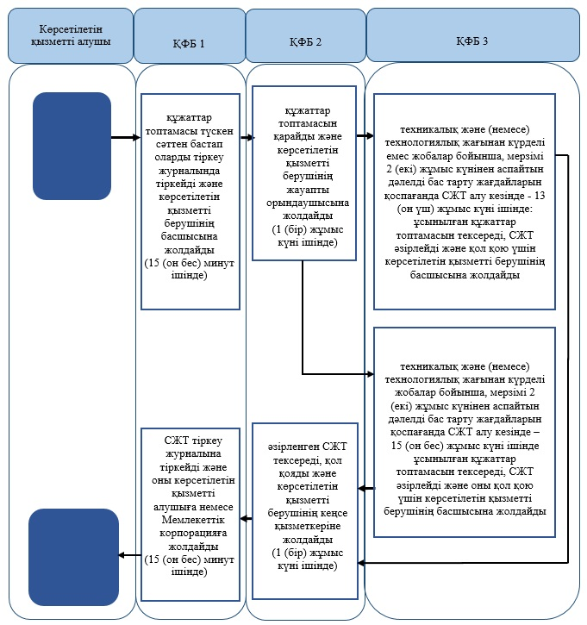

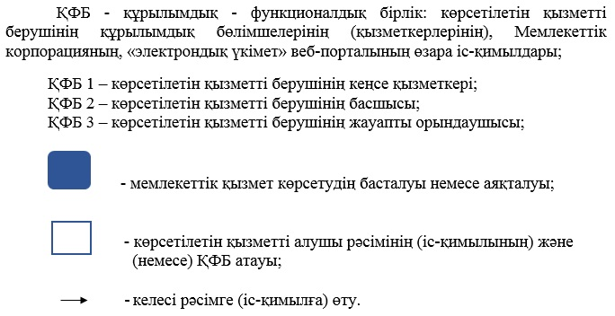

Батыс Қазақстан облысы әкімдігінің
2016 жылғы 15 наурыздағы №75
қаулысына
3-қосымша
2015 жылғы 21 шілдедегі №187
Батыс Қазақстан облысы әкімдігінің
қаулысымен бекітілген
"Тіреу және қоршау конструкцияларын, инженерлік жүйелер мен жабдықтарды өзгертуге
байланысты емес қолданыстағы ғимараттардың үй–жайларын (жекелеген бөліктерін)
реконструкциялауға (қайта жоспарлауға, қайта жабдықтауға) шешім беру"
мемлекеттік көрсетілетін қызмет регламенті
1. Жалпы ережелер
1. "Тіреу және қоршау конструкцияларын, инженерлік жүйелер мен жабдықтарды өзгертуге байланысты емес қолданыстағы ғимараттардың үй–жайларын (жекелеген бөліктерін) реконструкциялауға (қайта жоспарлауға, қайта жабдықтауға) шешім беру" мемлекеттік көрсетілетін қызметі (бұдан әрі–мемлекеттік көрсетілетін қызмет).
Мемлекеттік көрсетілетін қызмет мекенжайлары "Тіреу және қоршау конструкцияларын, инженерлік жүйелер мен жабдықтарды өзгертуге байланысты емес қолданыстағы ғимараттардың үй–жайларын (жекелеген бөліктерін) реконструкциялауға (қайта жоспарлауға, қайта жабдықтауға) шешім беру" мемлекеттік көрсетілетін қызмет регламентінің (бұдан әрі–регламент) 1-қосымшасында көрсетілген аудандардың және облыстық маңызы бар қаланың жергілікті атқарушы органдарымен (бұдан әрі–көрсетілетін қызметті беруші) Қазақстан Республикасы Ұлттық экономика министрінің міндетін атқарушының 2015 жылғы 27 наурыздағы № 257 "Қазақстан Республикасының аумағында жылжымайтын мүлік объектілерінің мекенжайын айқындау жөнінде анықтама беру", "Сәулет–жоспарлау тапсырмасын беру" және "Тіреу және қоршау конструкцияларын, инженерлік жүйелер мен жабдықтарды өзгертуге байланысты емес қолданыстағы ғимараттардың үй–жайларын (жекелеген бөліктерін) реконструкциялауға (қайта жоспарлауға, қайта жабдықтауға) шешім беру" мемлекеттік көрсетілетін қызметтер стандарттарын бекіту туралы" (Қазақстан Республикасының Әділет министрлігінде 2015 жылы 12 мамырда № 11018 тіркелді) бұйрығымен бекітілген "Тіреу және қоршау конструкцияларын, инженерлік жүйелер мен жабдықтарды өзгертуге байланысты емес қолданыстағы ғимараттардың үй-жайларын (жекелеген бөліктерін) реконструкциялауға (қайта жоспарлауға, қайта жабдықтауға) шешім беру" мемлекеттік көрсетілетін стандартына (бұдан әрі–стандарт) сәйкес көрсетіледі.
Құжаттарды қабылдау және мемлекеттік қызметті көрсету нәтижелерін беру:
1) көрсетілетін қызметті берушінің кеңсесі;
2) "Азаматтарға арналған үкімет" мемлекеттік корпорациясы" коммерциялық емес акционерлік қоғамының Батыс Қазақстан облысы бойынша филиалы–"Халыққа қызмет көрсету орталығы" департаменті (бұдан әрі– Мемлекеттік корпорация);
2. Мемлекеттік қызметті көрсету нысаны: қағаз түрінде.
3. Мемлекеттік көрсетілетін қызмет нәтижесі–тіреу және қоршау конструкцияларын, инженерлік жүйелері мен жабдықтарды өзгертуге байланысты емес қолданыстағы ғимараттардың үй–жайларын (жекелеген бөліктерін) реконструкциялауға (қайта жоспарлауға, қайта жабдықтауға) көрсетілетін қызметті берушінің шешімі (бұдан әрі–шешім).
Мемлекеттік қызмет нәтижесін беру нысаны: қағаз түрінде.
4. Мемлекеттік қызмет жеке және заңды тұлғаларға (бұдан әрі–көрсетілетін қызметті алушы) тегін көрсетіледі.
Көрсетілетін қызметті алушы стандарттың 9-тармағында көрсетілген мемлекеттік қызметті көрсету үшін қажетті құжаттар топтамасын (бұдан әрі–құжаттар топтамасы) толық ұсынбаған жағдайда, Мемлекеттік корпорация құжаттарды қабылдаудан бас тартады. Мемлекеттік корпорацияның қызметкері құжаттарды қабылдаудан бас тартқан кезде көрсетілетін қызметті алушыға стандарттың 2-қосымшасына сәйкес қолхат береді.
2. Мемлекеттік қызмет көрсету процесінде көрсетілетін қызметті берушінің
құрылымдық бөлімшелерінің (қызметкерлерінің) іс–қимыл тәртібін сипаттау
5. Мемлекеттік қызметті көрсету бойынша рәсімді (іс–қимылды) бастауға негіздеме көрсетілетін қызметті алушы стандарттың 1-қосымшасына сәйкес өтінішті беруі болып табылады.
6. Мемлекеттік қызмет көрсету процесінің құрамына кіретін әрбір рәсімнің (іс–қимылдың) мазмұны, оның орындалу ұзақтығы:
1) көрсетілетін қызметті берушінің кеңсе қызметкері стандарттың 9-тармағына сәйкес, мемлекеттік қызметті көрсету үшін қажетті құжаттар топтамасын (бұдан әрі–құжаттар топтамасы) ұсынған сәттен бастап 15 (он бес) минут ішінде оларды тіркеу журналына тіркейді және көрсетілетін қызметті берушінің басшысына жолдайды;
2) көрсетілетін қызметті берушінің басшысы 1 (бір) жұмыс күні ішінде құжаттар топтамасын қарайды және көрсетілетін қызметті берушінің жауапты орындаушысына жолдайды;
3) көрсетілетін қызметті берушінің жауапты орындаушысы 8 (сегіз) жұмыс күні ішінде құжаттар топтамасын тексереді, шешім жобасын дайындайды және көрсетілетін қызметті берушінің басшысына қол қою үшін жолдайды;
4) көрсетілетін қызметті берушінің басшысы 1 (бір) жұмыс күні ішінде дайындалған шешім жобасын тексереді, қол қояды және көрсетілетін қызметті берушінің кеңсе қызметкеріне жолдайды;
5) көрсетілетін қызметті берушінің кеңсе қызметкері 15 (он бес) минут ішінде шешімді тіркеу журналына тіркейді және көрсетілетін қызметті алушыға береді.
7. Келесі рәсімді (іс–қимылды) орындауды бастау үшін негіздеме болатын мемлекеттік қызметті көрсету бойынша рәсімдердің (іс–қимылдың) нәтижесі:
1) құжаттар топтамасын тіркеу және көрсетілетін қызметті берушінің басшысына жолдау;
2) құжаттар топтамасын қарау және көрсетілетін қызметті берушінің жауапты орындаушысына жолдау;
3) құжаттар топтамасын тексеру, шешім жобасын дайындау және көрсетілетін қызметті берушінің басшысына қол қоюға жолдау;
4) шешім жобасын тексеру, қол қою және тіркеуге жолдау;
5) шешімді тіркеу және көрсетілетін қызметті алушыға беру.
3. Мемлекеттік қызмет көрсету процесінде көрсетілетін қызметті берушінің құрылымдық
бөлімшелерінің (қызметкерлерінің) өзара іс–қимыл тәртібін сипаттау
8. Мемлекеттік қызмет көрсету процесіне қатысатын көрсетілетін қызметті берушінің құрылымдық бөлімшелерінің (қызметкерлердің) тізбесі:
1) көрсетілетін қызметті берушінің кеңсе қызметкері;
2) көрсетілетін қызметті берушінің басшысы;
3) көрсетілетін қызметті берушінің жауапты орындаушысы.
4. Мемлекеттік корпорация және (немесе) өзге де көрсетілетін қызметті берушілермен
өзара іс–қимыл тәртібін, сондай-ақ мемлекеттік қызмет көрсету процесінде ақпараттық
жүйелерді пайдалану тәртібін сипаттау
9. Мемлекеттік корпорация және (немесе) өзге де көрсетілетін қызметті берушілерге жүгіну тәртібін, көрсетілетін қызметті алушының өтінішін өңдеу ұзақтығын сипаттау:
1) Мемлекеттік корпорацияның қызметкері 2 (екі) минут ішінде көрсетілетін қызметті алушы ұсынған өтініштің дұрыс толтырылуын және құжаттар топтамасының толықтығын тексереді;
2) 1–процесс–мемлекеттік көрсетілетін қызмет көрсету үшін Мемлекеттік корпорация қызметкерінің 2 (екі) минут ішінде Мемлекеттік корпорация ықпалдастырылған ақпараттық жүйесінің автоматтандырылған жұмыс орнына (бұдан әрі–Мемлекеттік корпорация ЫАЖ АЖО) логин мен парольді (авторизациялау процесі) енгізуі;
3) 2–процесс–Мемлекеттік корпорация қызметкерінің 2 (екі) минут ішінде мемлекеттік көрсетілетін қызметті таңдауы, экранға мемлекеттік қызметті көрсету үшін сұраныс нысанын шығаруы және Мемлекеттік корпорация қызметкері көрсетілетін қызметті алушының, сондай-ақ сенімхат бойынша көрсетілетін қызметті алушы өкілінің мәліметтерін (нотариалды куәландырылған сенімхат болған жағдайда, басқа куәландырылған сенімхатының мәліметтері толтырылмайды) енгізуі;
4) 3–процесс–электрондық үкімет шлюзі (бұдан әрі–ЭҮШ) арқылы жеке тұлғалардың мемлекеттік деректер қорына немесе заңды тұлғалардың мемлекеттік деректер қорына (бұдан әрі–ЖТ МДҚ немесе ЗТ МДҚ) көрсетілетін қызметті алушының мәліметтері туралы, сонымен бірге Бірыңғай нотариалдық ақпараттық жүйеге (бұдан әрі–БНАЖ)–көрсетілетін қызметті алушы өкілінің сенімхат мәліметтері туралы сұранысты 2 (екі) минут ішінде жолдауы;
5) 1–шарт–ЖТ МДҚ немесе ЗТ МДҚ көрсетілетін қызметті алушының мәліметтерінің және БНАЖ сенімхат мәліметтерінің бар болуын 1 (бір) минут ішінде тексеруі;
6) 4–процесс–көрсетілетін қызметті алушының ЖТ МДҚ немесе ЗТ МДҚ мәліметтерінің және БНАЖ сенімхат мәліметтерінің болмауына байланысты, мәліметтерді алу мүмкіндігінің болмауы туралы хабарламаның 2 (екі) минут ішінде қалыптастырылуы;
7) 5–процесс–Мемлекеттік корпорация қызметкерінің электрондық цифрлық қолтаңбасымен (бұдан әрі–ЭЦҚ) куәландырылған (қол қойылған) электрондық құжаттарды (көрсетілетін қызметті алушының сұранысын) ЭҮШ арқылы электрондық үкіметінің аумақтық шлюзі автоматтандырылған жұмыс орнына (бұдан әрі–ЭҮАШ АЖО) 3 (үш) минут ішінде жолдауы.
10. Мемлекеттік қызмет көрсетудің нәтижесін Мемлекеттік корпорация арқылы алу процесінің сипаттамасы, оның ұзақтығы:
1) 6–процесс–2 (екі) минут ішінде ЭҮАШ АЖО электрондық құжатты тіркеу;
2) 2–шарт–көрсетілетін қызметті берушінің 1 (бір) минут ішінде көрсетілетін қызметті алушының жалғаған құжаттар топтамасының сәйкестігін тексеруі (өңдеуі);
3) 7–процесс–3 (үш) минут ішінде көрсетілетін қызметті алушының құжаттар топтамасында бұзушылықтың болуына байланысты сұратылып отырған мемлекеттік көрсетілетін қызметтен бас тарту жөнінде хабарлама қалыптастырылады немесе көрсетілетін қызметті алушының Мемлекеттік корпорация қызметкері арқылы тиісті құжаттарды алғандығы туралы қолхат алуы;
4) 8–процесс–көрсетілетін қызметті алушының Мемлекеттік корпорация қызметкері арқылы ЭҮАШ АЖО қалыптастырылған мемлекеттік көрсетілетін қызметтің нәтижесін (анықтама алу) алуы.
Мемлекеттік корпорация арқылы мемлекеттік қызметті көрсетуге тартылған ақпараттық жүйелердің өзара функционалдық іс-қимылдары регламенттің 2-қосымшасына сәйкес диаграммада келтірілген.
Мемлекеттік қызмет көрсету процесінде көрсетілетін қызметті берушінің құрылымдық бөлімшелерінің (қызметкерлерінің) рәсімдері (іс–қимылдары) мен өзара іс–қимылдары реттілігінің толық сипаттамасы, сондай-ақ өзге көрсетілетін қызметті берушілермен және (немесе) Мемлекеттік корпорациямен өзара іс-қимыл тәртібінің және мемлекеттік қызмет көрсету процесінде ақпараттық жүйелерді қолдану тәртібінің сипаттамасы осы регламенттің 3-қосымшасына сәйкес мемлекеттік қызмет көрсетудің бизнес-процестерінің анықтамалығында көрсетілген.
11. Мемлекеттік қызмет көрсету мәселелері бойынша көрсетілетін қызметті берушінің және (немесе) олардың лауазымды адамдарының, Мемлекеттік корпорация және (немесе) олардың қызметкерлерінің шешімдеріне, әрекеттеріне (әрекетсіздігіне) шағымдану стандарттың 3-бөліміне сәйкес жүзеге асырылады.
12. Мемлекеттік көрсетілетін қызметті, оның ішінде халыққа Мемлекеттік корпорация арқылы көрсету ерекшеліктерін ескере отырып қойылатын өзге де талаптар стандарттың 4-бөліміне сәйкес жүзеге асырылады.
"Тіреу және қоршау
конструкцияларын, инженерлік
жүйелер мен жабдықтарды
өзгертуге байланысты емес
қолданыстағы ғимараттардың
үй-жайларын (жекелеген
бөліктерін) реконструкциялауға
(қайта жоспарлауға, қайта
жабдықтауға) шешім беру"
мемлекеттiк көрсетілетін
қызмет регламентіне
1-қосымша
Көрсетілетін қызметті берушілердің мекенжайлары

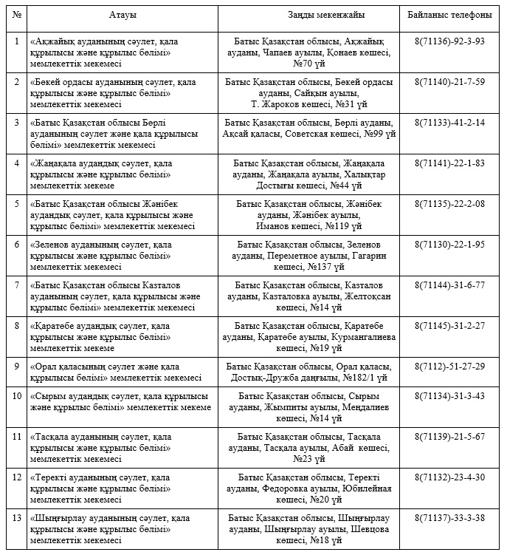

"Тіреу және қоршау
конструкцияларын, инженерлік
жүйелер мен жабдықтарды
өзгертуге байланысты емес
қолданыстағы ғимараттардың
үй-жайларын (жекелеген
бөліктерін) реконструкциялауға
(қайта жоспарлауға, қайта
жабдықтауға) шешім беру"
мемлекеттiк көрсетілетін
қызмет регламентіне
2–қосымша
Мемлекеттік корпорация арқылы мемлекеттік қызметті көрсетуге тартылған
ақпараттық жүйелердің өзара функционалдық іс–қимылдары диаграммасы

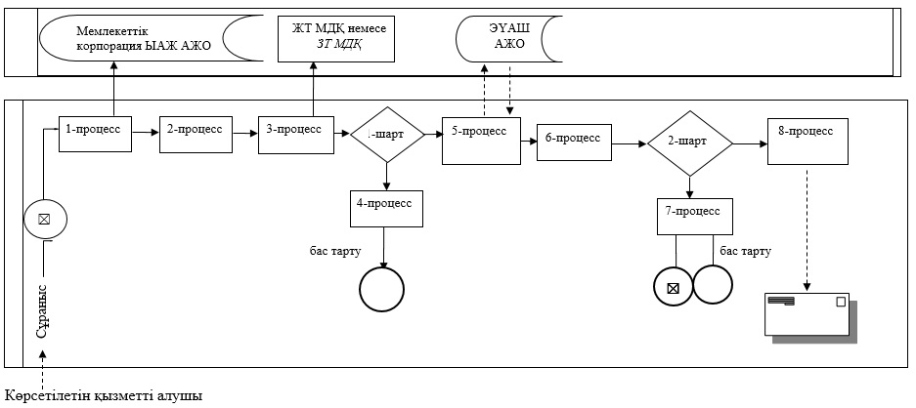
Шартты белгілер:
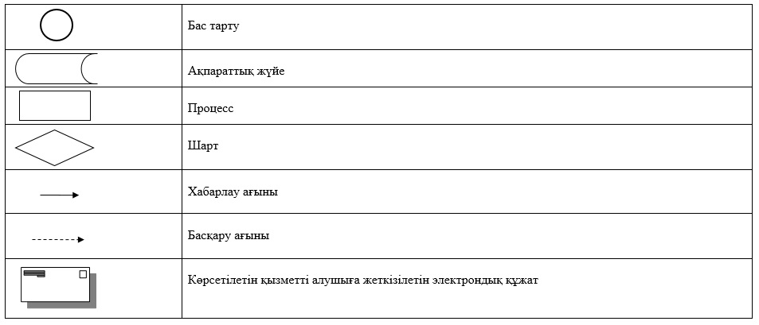

"Тіреу және қоршау конструкцияларын, инженерлік
жүйелер мен жабдықтарды
өзгертуге байланысты емес
қолданыстағы ғимараттардың
үй-жайларын (жекелеген бөліктерін) реконструкциялауға
(қайта жоспарлауға, қайта
жабдықтауға) шешім беру"
мемлекеттiк көрсетілетін
қызмет регламентіне регламентіне
3-қосымша
"Тіреу және қоршау конструкцияларын, инженерлік жүйелер мен жабдықтарды өзгертуге
байланысты емес қолданыстағы ғимараттардың үй-жайларын (жекелеген бөліктерін)
реконструкциялауға (қайта жоспарлауға, қайта жабдықтауға) шешім беру"
мемлекеттік қызмет көрсетудің бизнес–процесстерінің анықтамалығы

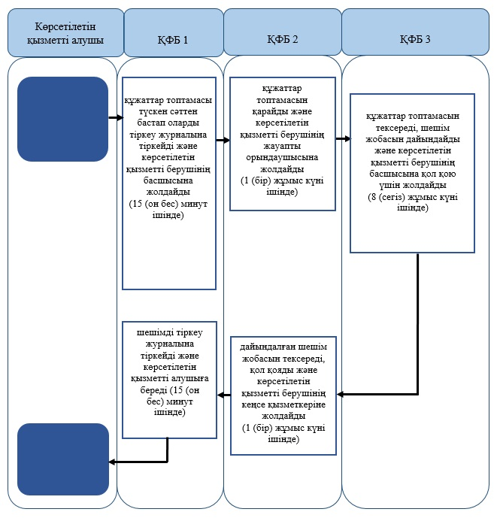

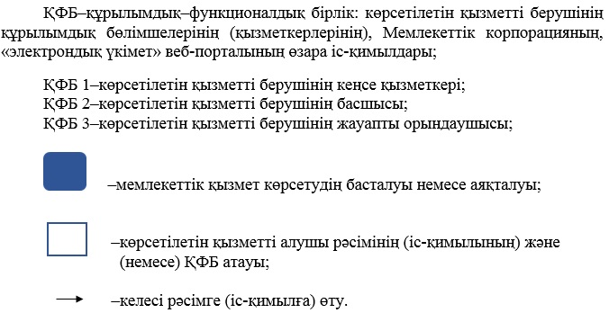

Батыс Қазақстан облысы әкімдігінің
2016 жылғы 15 наурыздағы №75
қаулысына
4-қосымша
2015 жылғы 21 шілдедегі № 187
Батыс Қазақстан облысы әкімдігінің
қаулысымен бекітілген
"Елді мекен шегінде объект салу үшін жер учаскесін беру"
мемлекеттік көрсетілетін қызмет регламенті
1. Жалпы ережелер
1. "Елді мекен шегінде объект салу үшін жер учаскесін беру" мемлекеттік көрсетілетін қызмет (бұдан әрі–мемлекеттік көрсетілетін қызмет).
Мемлекеттік көрсетілетін қызметті аудандардың, облыстық маңызы бар қаланың жергілікті атқарушы органдары, ауылдық округтердің әкімдері (бұдан әрі–мемлекеттік көрсетілетін қызметті беруші) Қазақстан Республикасы Ұлттық экономика министрінің міндетін атқарушының 2015 жылғы 27 наурыздағы № 270 "Елді мекен шегінде объект салу үшін жер учаскесін беру" мемлекеттік көрсетілетін қызмет стандартын бекіту туралы" (Қазақстан Республикасының Әділет министрлігінде 2015 жылы 15 мамырда № 11051 тіркелді) бұйрығымен бекітілген "Елді мекен шегінде объект салу үшін жер учаскесін беру" мемлекеттік көрсетілетін қызмет стандарты" мемлекеттік көрсетілетін қызмет стандарты (бұдан әрі–стандарт) негізінде көрсетеді.
Өтініштерді қабылдау және мемлекеттік көрсетілетін қызмет нәтижелерін беру:
1) "Азаматтарға арналған үкімет" мемлекеттік корпорациясы" коммерциялық емес акционерлік қоғамының Батыс Қазақстан облысы бойынша филиалы–"Халыққа қызмет көрсету орталығы" департаменті (бұдан әрі– Мемлекеттік корпорация);
2) www.egov.kz "электрондық үкімет" веб–порталы (бұдан әрі–портал) арқылы жүзеге асырылады.
2. Мемлекеттік қызмет көрсету нысаны: электрондық (ішінара автоматтандырылған) және (немесе) қағаз түрінде.
3. Мемлекеттік қызметті көрсету нәтижесі–жер–кадастр жоспары мен уақытша (қысқа мерзімді және ұзақ мерзімді) өтеулі (өтеусіз) жер пайдалану шарты жалғанған жер учаскесіне жер пайдалану құқығын беру туралы шешім (бұдан әрі–шешім) немесе стандарттың 10–тармағында көзделген негіздер бойынша мемлекеттік қызметті көрсетуден бас тарту туралы дәлелді жауап.
4. Мемлекеттік көрсетілетін қызмет жер учаскесін таңдау актісі келісілген жағдайда жеке және заңды тұлғаларға ақылы көрсетіледі.
Мемлекеттік көрсетілетін қызмет құнына 2003 жылғы 20 маусымдағы Қазақстан Республикасы Жер кодексінің 152–бабына және стандарттың 2–қосымшасына сәйкес мөлшерде есептелетін жер учаскесіне жер–кадастр жоспарын дайындау құны кіреді.
Жер учаскесіне жер–кадастр жоспарын дайындау үшін ақы төлеу қолма–қол ақшамен немесе екінші деңгейдегі банктер арқылы Мемлекеттік корпорацияның тиісті филиалының есеп айырысу шотына, не осы мемлекеттік қызмет көрсету стандартына 3–қосымшаға сәйкес нысан бойынша ақы төлеу мөлшері мен күнін растайтын төлем құжатын (түбіртек) беретін Мемлекеттік корпорация ғимаратындағы кассаларда қолма–қол ақшасыз аудару нысанында жүзеге асырылады.
Веб–портал арқылы мемлекеттік қызметті алуға электронды сұраным берген кезде төлем жасау "электрондық үкіметтің" төлем шлюзі (бұдан әрі–ЭҮТШ) арқылы жүзеге асырылады.
Жетім балаларға және ата-анасының қамқорлығынсыз қалған балаларға олар он сегіз жасқа толғанға дейінгі кезеңге жер учаскесіне жер–кадастр жоспарын әзірлеу ақысыз негізде жүзеге асырылады.
2. Мемлекеттік қызмет көрсету процесінде көрсетілетін қызметті берушінің құрылымдық
бөлімшелерінің (қызметкерлерінің) іс–қимыл тәртібін сипаттау
5. Мемлекеттік қызмет көрсету бойынша рәсімді (іс-қимылды) бастауға негіздеме: Мемлекеттік корпорация немесе портал арқылы жүгінген кезде стандарттың 4-қосымшасына сәйкес көрсетілетін қызметті алушының немесе нотариалды расталған сенімхат бойынша уәкілетті өкілінің (бұдан әрі–көрсетілетін қызметті алушы) өтініші болып табылады.
6. Мемлекеттік қызмет көрсету процесінің құрамына кіретін әрбір рәсімнің (іс-қимылдың) мазмұны, оның орындалу ұзақтығы:
1–кезең:
1) көрсетілетін қызметті алушы Мемлекеттік корпорацияға стандарттың 9–тармағында көзделген тізбеге сәйкес құжаттарды ұсынады;
2) Мемлекеттік корпорацияның қызметкері құжаттардың электронды көшірмесін жасайды, содан кейін түпнұсқаны көрсетілетін қызметті алушыға қайтарады және тиісті құжаттарды қабылдағаны туралы қолхат немесе стандарттың 9–тармағында көзделген тізбеге сәйкес құжаттардың толық емес топтамасын ұсынған жағдайда, стандарттың 5–қосымшасына сәйкес нысан бойынша құжаттарды қабылдаудан бас тарту туралы қолхат береді;
3) Мемлекеттік корпорация қызметкері құжаттарды көрсетілетін қызметті берушінің кеңсесіне жолдайды;
4) көрсетілетін қызметті берушінің кеңсе қызметкері құжаттарды тіркейді және көрсетілетін қызметті берушінің басшысына жолдайды (15 (он бес) минут ішінде);
5) көрсетілетін қызметті берушінің басшысы құжатқа бұрыштама қояды және құжаттарды кеңсе қызметкері арқылы сәулет және қала құрылысы саласындағы бөлім кеңсесіне жолдайды (1 (бір) сағат ішінде);
6) сәулет және қала құрылысы саласындағы бөлімнің кеңсе қызметкері 15 (он бес) минут ішінде құжаттарды тіркейді және сәулет және қала құрылысы саласындағы бөлімнің басшысына жолдайды;
7) сәулет және қала құрылысы саласындағы бөлімнің басшысы 15 (он бес) минут ішінде құжаттарды қарайды және сәулет және қала құрылысы саласындағы бөлімнің жауапты орындаушысына жолдайды;
8) егер сәулет және қала құрылысы саласындағы бөлімнің жауапты орындаушысы стандарттың 10-тармағында көзделген негіздемелерді анықтаған жағдайда, бас тартуды рәсімдейді және сәулет және қала құрылысы саласындағы бөлімнің басшысына жолдайды (15 (он бес) минут ішінде);
9) сәулет және қала құрылысы саласындағы бөлімнің басшысы бас тартуға қол қояды және сәулет және қала құрылысы саласындағы бөлімнің кеңсе қызметкері арқылы көрсетілетін қызметті берушіге жолдайды (1 (бір) жұмыс күні ішінде);
10) көрсетілетін қызметті берушінің кеңсе қызметкері бас тартуды тіркейді және Мемлекеттік корпорацияға жолдайды (1 (бір) сағат ішінде);
11) Мемлекеттік корпорацияның қызметкері бас тартуды тіркейді және көрсетілетін қызметті алушыға береді;
12) сәулет және қала құрылысы саласындағы бөлімнің жауапты орындаушысы стандарттың 10-тармағында көзделген құжаттар негізінде 7 (жеті) жұмыс күні ішінде жерге орналасу сұлбасымен қоса жер учаскесінің таңдау актісін (бұдан әрі–акт) дайындайды және оны барлық мүдделі органдарға, тиісті қызметтерге және Мемлекеттік корпорацияға жолдайды;
13) сұратылып отырған жер учаскесі бос болмаған жағдайда немесе стандарттың 10-тармағында көзделген негіздемелер бойынша мүдделі мемлекеттік органдар мен тиісті қызметтер және Мемлекеттік корпорация 3 (үш) жұмыс күні ішінде сәулет және қала құрылысы саласындағы бөлімге жер учаскесіне құқық беруден бас тарту үшін негіздеме болатын тиісті ақпаратты жолдайды;
14) теріс қорытынды берілген жағдайда сәулет және қала құрылысы саласындағы бөлімнің жауапты орындаушысы қорытынды дайындайды және сәулет және қала құрылысы саласындағы бөлімнің басшысына жолдайды (1(бір) жұмыс күні ішінде);
15) сәулет және қала құрылысы саласындағы бөлімнің басшысы бас тартуға қол қояды және сәулет және қала құрылысы саласындағы бөлімнің кеңсе қызметкері арқылы көрсетілетін қызметті берушіге жолдайды; (1 (бір) жұмыс күні ішінде);
16) көрсетілетін қызметті берушінің кеңсе қызметкері бас тартуды тіркейді және Мемлекеттік корпорацияға жолдайды (1 (бір) сағат ішінде);
17) Мемлекеттік корпорацияның қызметкері бас тартуды тіркейді және көрсетілетін қызметті алушыға береді;
18) мүдделі мемлекеттік органдар мен тиісті қызметтер актімен келіседі және тиісті қорытындыны, Мемлекеттік корпорация мәліметтерді бере отырып, тиісті қорытынды беру арқылы актімен және жер–кадастрлық жоспарды дайындауға арналған есепті (сметаны) сәулет және қала құрылысы саласындағы бөлімге жолдайды (12 (он екі) жұмыс күні ішінде);
19) сәулет және қала құрылысы саласындағы бөлім қорытынды актіні (бұдан әрі–акт) дайындайды және Мемлекеттік корпорацияға жолдайды (5 (бес) жұмыс күні ішінде);
20) Мемлекеттік корпорацияның қызметкері актті көрсетілетін қызметті алушыға келісу үшін жолдайды;
21) егер акт көрсетілетін қызметті алушымен келісілмеген жағдайда мемлекеттік көрсетілетін қызмет тоқтатылады;
2–кезең:
22) көрсетілетін қызметті алушы актімен келіседі, стандарттың 7–тармағына сәйкес жер учаскесінің жер-кадастрлық жоспарын дайындау қызметінің ақысын төлеуді жүргізеді;
23) Мемлекеттік корпорация 10 (он) жұмыс күні ішінде жер–кадастрлық жоспарын дайындайды және оны бекіту, көрсетілетін қызметті берушінің жер учаскесін беру туралы шешімінің жобасын дайындау үшін жер қатынастары саласындағы бөлімге жолдайды;
24) жер қатынастары саласындағы бөлім жер–кадастрлық жоспарды бекітеді, көрсетілетін қызметті берушінің шешім жобасын дайындайды және шешім қабылдау үшін көрсетілетін қызметті берушіге жолдайды (3 (үш) жұмыс күні ішінде);
25) көрсетілетін қызметті беруші шешім шығарады және оның көшірмесін уақытша жер пайдалану келісімшартын (бұдан әрі–келісімшарт) дайындау үшін жер қатынастары саласындағы бөлімге жолдайды (5 (бес) жұмыс күні ішінде);
26) жер қатынастары саласындағы бөлім шешімнің көшірмесін және келісімшартты Мемлекеттік корпорация арқылы көрсетілетін қызметті алушыға қол қоюға жолдайды;
27) көрсетілетін қызметті алушы құжаттарға қол қояды және Қазақстан Республикасының заңнамасына сәйкес одан әрі жылжымайтын мүлікке құқықтарды мемлекеттік тіркеуді жүзеге асыратын органда тіркеу үшін, Мемлекеттік корпорацияға жолдайды (3 (үш) жұмыс күні ішінде);
28) Мемлекеттік корпорация құжаттарды тіркейді және көрсетілетін қызметті алушыға береді.
7. Келесі рәсімді (іс-қимылды) орындауды бастау үшін негіздеме болатын мемлекеттік қызметті көрсету бойынша рәсімдердің (іс–қимылдың) нәтижесі:
1) құжаттар топтамасын тіркеу және оларды көрсетілетін қызметті берушінің басшысына жолдау;
2) көрсетілетін қызметті берушінің жауапты орындаушысын анықтау;
3) актті дайындау және көрсетілетін қызметті берушінің басшысына қол қоюға жіберу;
4) Мемлекеттік корпорация және басқа уәкілетті органдар қортындылары, жер-кадастрлық жоспарды дайындау;
5) жер–кадастрлық жоспарды бекіту, шешім жобасын дайындау;
6) шешім шығару, қол қою және келісімшарт дайындау үшін жолдау;
7) келісімшартқа қол қою;
8) мемлекеттік тіркеуге жолдау.
3. Мемлекеттік көрсетілетін қызмет процесінде көрсетілетін қызметті берушінің
құрылымдық бөлімшелерінің (қызметкерлерінің) өзара іс-қимыл тәртібін сипаттау
8. Мемлекеттік көрсетілетін қызмет процесіне қатысатын көрсетілетін қызметті берушінің құрылымдық бөлімшелерінің (қызметкерлерінің) тізбесі:
1) көрсетілетін қызметті берушінің кеңсе қызметкері;
2) көрсетілетін қызметті берушінің басшысы;
3) сәулет және қала құрылысы саласындағы бөлімнің кеңсе қызметкері;
4) сәулет және қала құрылысы саласындағы бөлімнің басшысы;
5) сәулет және қала құрылысы саласындағы бөлімнің жауапты орындаушысы;
6) Мемлекеттік корпорация және басқа да уәкілетті органдар;
7) жер қатынастары саласындағы бөлім.
9. Мемлекеттік қызмет көрсету процесінде көрсетілетін қызметті берушінің құрылымдық бөлімшелерінің (қызметкерлерінің) рәсімдерінің (іс-қимылдарының), өзара іс-қимылдары реттілігінің толық сипаттамасы осы "Елді мекен шегінде объект салу үшін жер учаскесін беру" мемлекеттік көрсетілетін қызмет регламентінің (бұдан әрі-регламент) 1-қосымшасына сәйкес мемлекеттік қызмет көрсетудің биснес-процестерінің анықтамалығында көрсетіледі.
4. Мемлекеттік корпорация және (немесе) өзге де көрсетілетін қызметті берушілермен
өзара іс-қимыл тәртібін, сондай-ақ мемлекеттік қызмет көрсету процесінде
ақпараттық жүйелерді пайдалану тәртібін сипаттау
10. Мемлекеттік корпорация және (немесе) өзге де көрсетілетін қызметті берушілерге жүгіну тәртібін, көрсетілетін қызметті алушының өтінішін өңдеу ұзақтығын сипаттау:
1) Мемлекеттік корпорацияның қызметкері 2 (екі) минут ішінде көрсетілетін қызметті алушы ұсынған өтініштің дұрыс толтырылуын және құжаттар топтамасының толықтығын тексереді;
2) 1–процесс–мемлекеттік көрсетілетін қызмет көрсету үшін Мемлекеттік корпорация қызметкерінің 1 (бір) минут ішінде Мемлекеттік корпорация ықпалдастырылған ақпараттық жүйесінің автоматтандырылған жұмыс орнына (бұдан әрі–Мемлекеттік корпорация ЫАЖ АЖО) логин мен парольді (авторизациялау процесі) енгізуі;
3) 2–процесс–Мемлекеттік корпорация қызметкерінің 1 (бір) минут ішінде мемлекеттік көрсетілетін қызметті таңдауы, экранға мемлекеттік қызметті көрсету үшін сұраныс нысанын шығаруы және Мемлекеттік корпорацияның қызметкері көрсетілетін қызметті алушының, мәліметтерін (нотариалды куәландырылған сенімхат болған жағдайда, басқа куәландырылған сенімхатының мәліметтері толтырылмайды) енгізуі;
4) 3–процесс–электрондық үкімет шлюзі (бұдан әрі–ЭҮШ) арқылы жеке тұлғалардың мемлекеттік деректер қорына немесе заңды тұлғалардың мемлекеттік деректер қорына (бұдан әрі–ЖТ МДҚ немесе ЗТ МДҚ) көрсетілетін қызметті алушының мәліметтері туралы, сонымен бірге Бірыңғай нотариалдық ақпараттық жүйеге (бұдан әрі–БНАЖ)–көрсетілетін қызметті алушы өкілінің сенімхат мәліметтері туралы сұранысты 2 (екі) минут ішінде жолдауы;
5) 1–шарт–ЖТ МДҚ немесе ЗТ МДҚ көрсетілетін қызметті алушының мәліметтерінің және БНАЖ сенімхат мәліметтерінің бар болуын 1 (бір) минут ішінде тексеруі;
6) 4–процесс–көрсетілетін қызметті алушының ЖТ МДҚ немесе ЗТ МДҚ мәліметтерінің және БНАЖ сенімхат мәліметтерінің болмауына байланысты, мәліметтерді алу мүмкіндігінің болмауы туралы хабарламаның 1 (бір) минут ішінде қалыптастырылуы;
7) 5–процесс–Мемлекеттік корпорация қызметкерінің электрондық цифрлық қолтаңбасымен (бұдан әрі–ЭЦҚ) куәландырылған (қол қойылған) электрондық құжаттарды (көрсетілетін қызметті алушының сұранысын) ЭҮШ арқылы электрондық үкіметінің аумақтық шлюзі автоматтандырылған жұмыс орнына (бұдан әрі–ЭҮАШ АЖО) 2 (екі) минут ішінде жолдауы.
11. Мемлекеттік қызмет көрсетудің нәтижесін Мемлекеттік корпорация арқылы алу процесінің сипаттамасы, оның ұзақтығы:
1) 6–процесс–2 (екі) минут ішінде ЭҮАШ АЖО электрондық құжатты тіркеу;
2) 2–шарт–көрсетілетін қызметті берушінің 1 (бір) минут ішінде көрсетілетін қызметті алушының жалғаған құжаттар топтамасының сәйкестігін тексеруі (өңдеуі);
3) 7– процесс–2 (екі) минут ішінде көрсетілетін қызметті алушының құжаттар топтамасында бұзушылықтың болуына байланысты сұратылып отырған мемлекеттік көрсетілетін қызметтен бас тарту жөнінде хабарлама қалыптастырылады немесе көрсетілетін қызметті алушының Мемлекеттік корпорация қызметкері арқылы тиісті құжаттарды алғандығы туралы қолхат алуы;
4) 8–процесс–көрсетілетін қызметті алушының Мемлекеттік корпорация қызметкері арқылы ЭҮАШ АЖО қалыптастырылған мемлекеттік көрсетілетін қызметтің нәтижесін алуы.
Мемлекеттік корпорация арқылы мемлекеттік қызметті көрсетуге тартылған ақпараттық жүйелердің өзара функционалдық іс–қимылдары осы регламенттің 2–қосымшасына сәйкес диаграммада келтірілген.
12. Портал арқылы мемлекеттік қызмет көрсету кезінде көрсетілетін қызметті беруші мен көрсетілетін қызметті алушының жүгіну және рәсімдердің (іс–қимылдардың) реттілігі тәртібін сипаттау:
1) көрсетілетін қызметті алушы жеке сәйкестендіру нөмірі (бұдан әрі–ЖСН) және (немесе) бизнес сәйкестендіру нөмірі (бұдан әрі–БСН), сондай-ақ парольдің (порталда тіркелмеген көрсетілетін қызметті алушылар үшін іске асырылады) көмегімен порталда тіркелуді жүзеге асырады;
2) 1–процесс–көрсетілетін қызметті алу үшін көрсетілетін қызметті алушының порталға ЖСН және (немесе) БСН және парольді (авторландыру процесі) енгізуі;
3) 1–шарт–ЖСН және (немесе) БСН және пароль арқылы тіркелген көрсетілетін қызметті алушының мәліметтерінің дұрыстығын порталда тексеру;
4) 2–процесс–көрсетілетін қызметті алушының мәліметтерінде бұзушылықтардың болуына байланысты порталда авторландырудан бас тарту туралы хабарламаның қалыптастыруы;
5) 3–процесс–көрсетілетін қызметті алушының осы регламентте көрсетілген қызметті таңдауы, экранға қызмет көрсетуге арналған сұраныс нысаны шығады және көрсетілетін қызметті алушының нысанды оның құрылымы мен үлгілік талаптарын ескере отырып толтыруы (мәліметтерді енгізуі), сұраныс нысанына құжаттардың қажетті көшірмелерін электрондық түрде жалғау, сондай-ақ сұранысты куәландыру (қол қою) үшін көрсетілетін қызметті көрсетушінің ЭЦҚ тіркеу куәлігін таңдауы;
6) 2–шарт–порталда ЭЦҚ тіркеу куәлігінің қолданылу мерзімі және кері қайтарылған (күші жойылған) тіркеу куәліктерінің тізімінде жоқтығын, сондай-ақ бірдейлендіру мәліметтерінің (сұраныста көрсетілген ЖСН және (немесе) БСН және ЭЦҚ тіркеу куәлігінде көрсетілген ЖСН және (немесе) БСН арасындағы) сәйкестігін тексеру;
7) 4–процесс–көрсетілетін қызметті алушының ЭЦҚ түпнұсқалығының расталмауына байланысты сұратылып отырған қызметтен бас тарту жөнінде хабарлама қалыптастырылады;
8) 5–процесс–көрсетілетін қызметті берушінің сұранысты өңдеу үшін көрсетілетін қызметті алушының ЭЦҚ куәландырылған (қол қойылған) электрондық құжаттар топтамасын (көрсетілетін қызметті алушының сұранысын) ЭҮШ арқылы ЭҮАШ АЖО жолдауы;
9) 3–шарт–көрсетілетін қызметті берушінің қызмет көрсетуге негіз болатын көрсетілетін қызметті алушы жалғаған құжаттардың сәйкестігін тексеруі;
10) 6–процесс–көрсетілетін қызметті алушының құжаттарында кемшіліктердің болуына байланысты сұратылып отырған қызметтен бас тарту туралы хабарлама қалыптастырылады;
11) 7–процесс–көрсетілетін қызметті алушының порталда қалыптастырылған мемлекеттік көрсетілетін қызмет нәтижесін (электрондық құжат нысанындағы хабарлама) алуы. Мемлекеттік көрсетілетін қызмет нәтижесі көрсетілетін қызметті беруші басшысының ЭЦҚ куәландырылған электрондық құжат түрінде көрсетілетін қызметті алушының "жеке кабинетіне" жолданады.
Портал арқылы мемлекеттік қызметті көрсетуге тартылған ақпараттық жүйелердің функционалдық өзара іс-қимыл диаграммасы осы регламенттің 3-қосымшасында көрсетілген.
13. Мемлекеттік қызмет көрсету мәселелері бойынша көрсетілетін қызметті берушінің және (немесе) олардың лауазымды адамдарының, Мемлекеттік корпорация және (немесе) олардың қызметкерлерінің шешімдеріне, әрекеттеріне (әрекетсіздігіне) шағымдану стандарттың 3-бөліміне сәйкес жүзеге асырылады.
14. Мемлекеттік көрсетілетін қызметті, оның ішінде халыққа Мемлекеттік корпорация арқылы көрсету ерекшеліктерін ескере отырып қойылатын өзге де талаптар стандарттың 4–бөліміне сәйкес жүзеге асырылады.
"Елді мекен шегінде объект салу
үшін жер учаскесін беру"
мемлекеттік көрсетілетін
қызмет регламентіне
1-қосымша
"Елді мекен шегінде объект салу үшін жер учаскесін беру"
мемлекеттік қызметіне мемлекеттік қызмет көрсетудің бизнес-процестерінің анықтамалығы

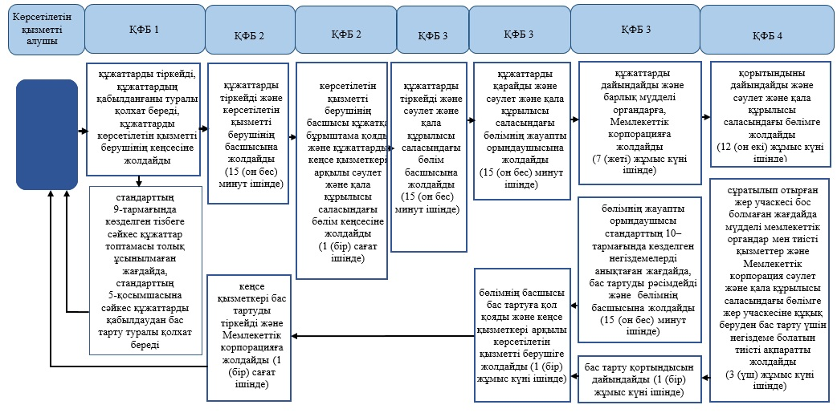

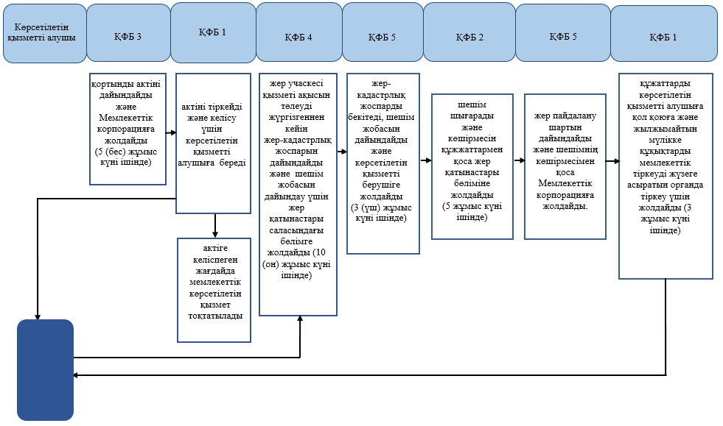

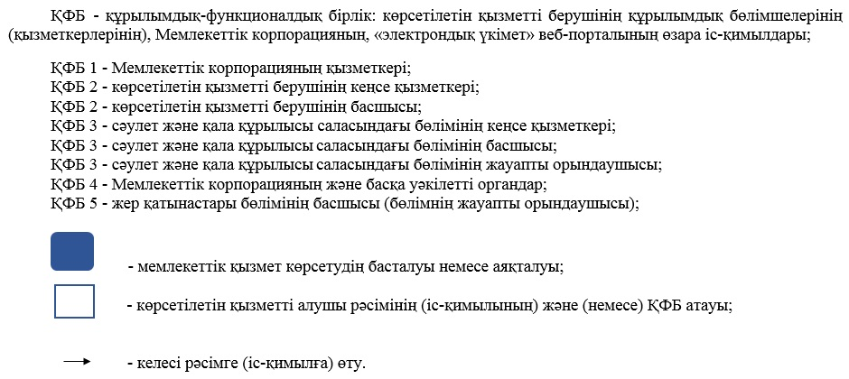

"Елді мекен шегінде объект салу
үшін жер учаскесін беру"
мемлекеттік көрсетілетін
қызмет регламентіне
2-қосымша
Мемлекеттік корпорация арқылы мемлекеттік қызметті көрсетуге тартылған
ақпараттық жүйелердің өзара функционалдық іс-қимылдары диаграммасы

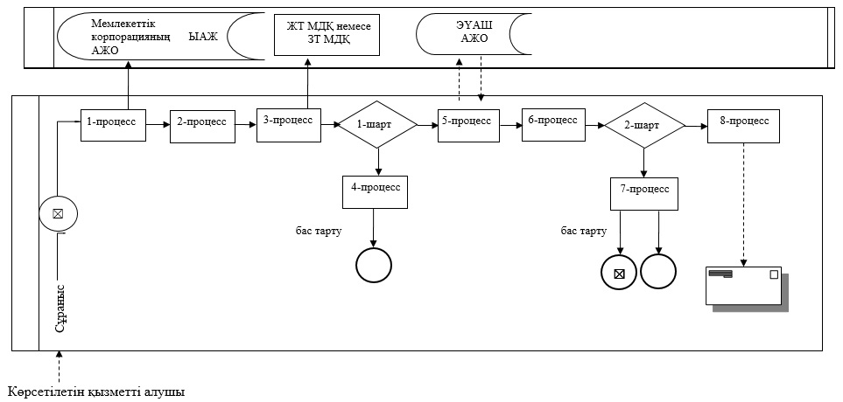

"Елді мекен шегінде объект салу
үшін жер учаскесін беру"
мемлекеттік көрсетілетін
қызмет регламентіне
3-қосымша
Портал арқылы мемлекеттік қызметті көрсетуге тартылған ақпараттық
жүйелердің функционалдық өзара іс-қимыл диаграммасы

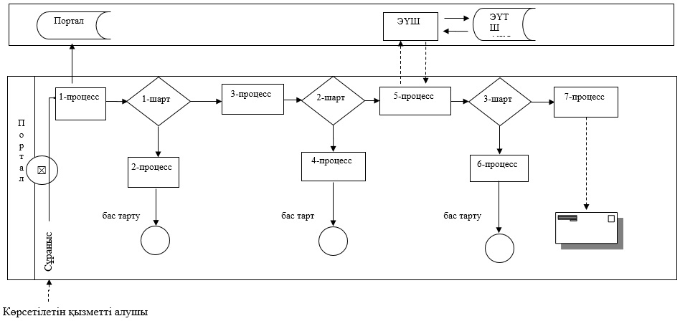
Шартты белгілер:
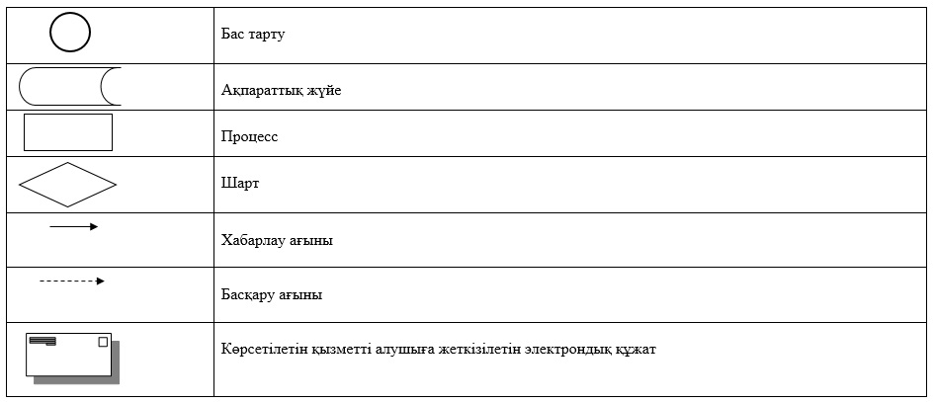

© 2012. Қазақстан Республикасы Әділет министрлігінің «Қазақстан Республикасының Заңнама және құқықтық ақпарат институты» ШЖҚ РМК

